**Табличный процессор** — это комплекс взаимосвязанных программ, предназначенный для обработки электронных таблиц.

**Электронная таблица** — это компьютерный эквивалент обычной таблицы, состоящей из строк и граф, на пересечении которых располагаются клетки, в которых содержится числовая информация, формулы или текст.

Табличный процессор обеспечивает работу с большими таблицами чисел. При работе с табличным процессором на экран выводится прямоугольная таблица, в клетках которой могут находиться числа, пояснительные тексты и формулы для расчета значений в клетке по имеющимся данным. То есть программные средства для проектирования электронных таблиц называют табличными процессорами. Они позволяют не только создавать таблицы, но и автоматизировать обработку табличных данных.

С помощью электронных таблиц можно выполнять различные экономические, бухгалтерские и инженерные расчеты, а также строить разного рода диаграммы, проводить сложный экономический анализ, моделировать и оптимизировать решение различных хозяйственных ситуаций и т.д.

Функции табличных процессоров весьма разнообразны:

* ·создание и редактирование электронных таблиц;
* ·создание многотабличных документов;
* ·оформление и печать электронных таблиц;
* ·построение диаграмм, их модификация и решение экономических задач графическими методами;
* ·создание многотабличных документов, объединенных формулами;
* ·работа с электронными таблицами как с базами данных: сортировка таблиц,
* ·выборка данных по запросам;
* ·создание итоговых и сводных таблиц;
* ·использование при построении таблиц информации из внешних баз данных;
* ·создание слайд-шоу;
* ·решение оптимизационных задач;
* ·решение экономических задач типа “что – если” путем подбора параметров;
* ·разработка макрокоманд, настройка среды под потребности пользователя и т.д.

*Табличный процессор Quattro Pro* [*https://file.org/free-download/quattro-pro*](https://file.org/free-download/quattro-pro)

Среди имеющихся на рынке электронных таблиц для DOS программа Quattro Pro лучшая. Пакет Quattro Pro рассчитан практически на любую вычислительную систему – от машин с процессором 8088 и емкостью памяти 512 Кбайт до IBM PC 486 с большой оперативной памятью.

В новой версии в верхней части экрана находится программируемое “быстрое меню”, один из пунктов которого позволяет переключаться между графическим и текстовым режимами. Табличный процессор Quattro Pro обладает рядом достоинств:

* удобный пользовательский интерфейс, дающий возможность предоставления данных в самой нестандартной форме; многооконный режим работы;
* доступ к любым неограниченным по размерам внешним базам данных созданных на основе наиболее популярных СУБД;
* хорошее качество печати входных документов; легкость создания программы обработки информации в таблицах, удобные средства отладки и редактирования созданных программ и т.д.

Одной из отличительных особенностей процессора Quattro Pro являются аналитические графики, которые позволяют применять к исходным данным агрегирование, вычислять скользящее среднее и проводить регрессионный анализ; результаты перечисленных действий отражаются на графиках. Набор встроенных функций в пакете Quattro Pro включает в себя все стандартные функции. Новыми для данной версии является поддержка дополнительных библиотек @-функций, разработанных независимыми поставщиками. Данный пакет включает программы линейного и нелинейного программирования. Оптимизационную модель можно записать на рабочий лист и работать с нею.   
Кроме обычных команд работы с базами данных, Quattro Pro умеет читать внешние Базы в форматах Paradox, dBase и Reflex, и искать в них нужную информацию.

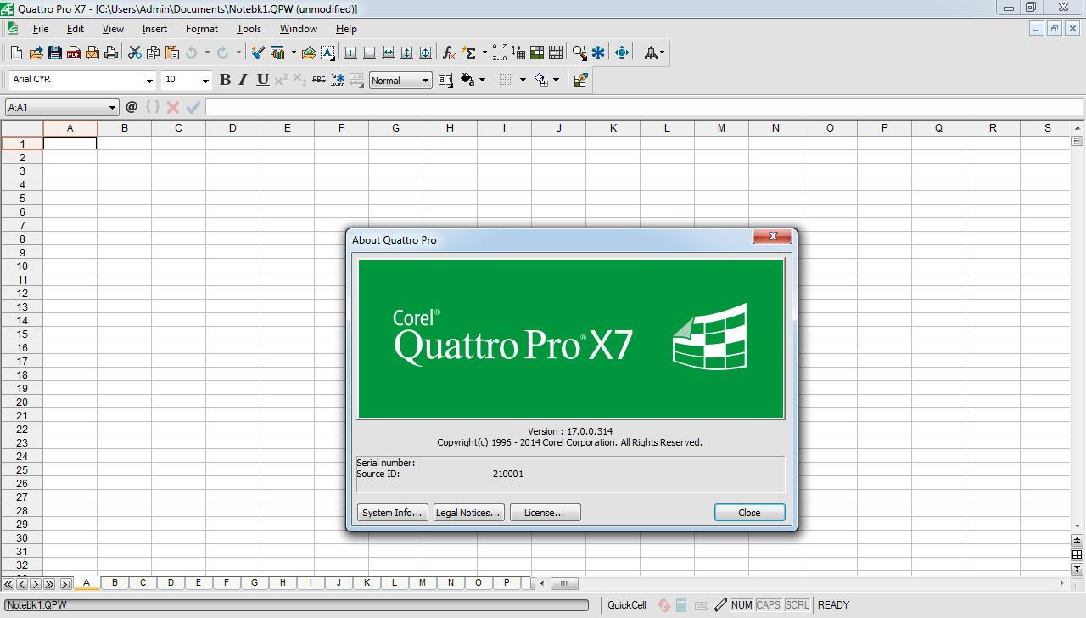

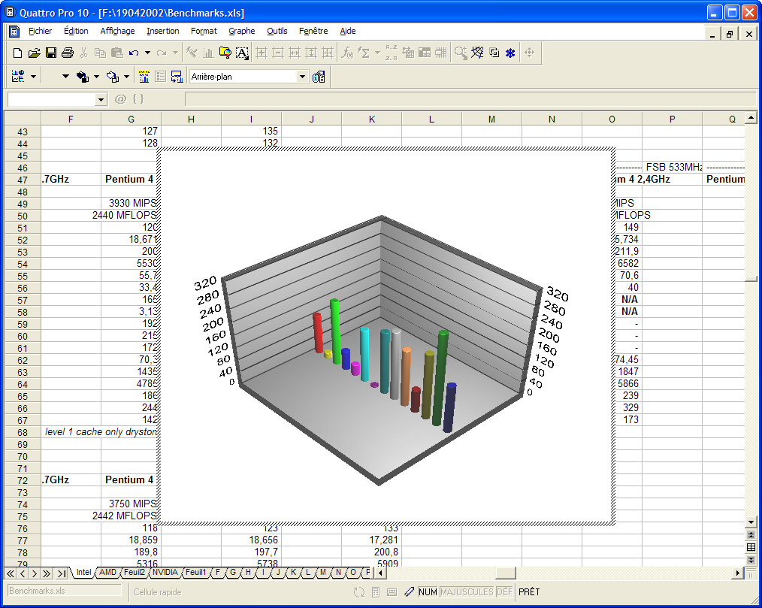

**SuperCalc** <http://supercalc.pro/>

SuperCalc – табличный процессор, основное применение которого – выполнение расчетов. Он позволяет решать большинство финансовых и административных задач: прогнозирование продаж, роста доходов; анализ процентных ставок и налогов; подготовка финансовых деклараций и балансовых таблиц; бюджетные и статистические расчеты; сметные калькуляции. SuperCalc выполняет арифметические, статистические, логические и специальные функции. Осуществляет поиск и сортировку данных в таблице, а также имеет довольно большие графические возможности.

Видеоуроки

1. <https://www.youtube.com/watch?time_continue=1&v=-iHQ4QbEwsc>
2. <https://www.youtube.com/watch?v=z_68FqFhKHg>
3. <https://www.youtube.com/watch?v=WFqQujSnFAI>
4. <https://www.youtube.com/watch?v=vXw05VjerxI>
5. <https://www.youtube.com/watch?v=mFncM-LhA7g>

[Справка](http://supercalc.pro/tutor.html)

Lotus 1-2-3 <http://old-dos.ru/files/file_1499.html>

***Lotus 1-2-3*** – профессиональный табличный процессор, созданный в 1982 году. Широкие графические возможности и удобный интерфейс пакета позволяют быстро ориентироваться в нём. С его помощью можно создать любой финансовый документ, отчёт для бухгалтерии, составить бюджет, а затем разместить все эти документы в базах данных.

Lotus 1-2-3 на протяжении 12 лет был самым популярным табличным процессором в мире. Именно этой программе, адаптированной под большинство существующих платформ, фирма Lotus в значительной степени обязана своей известностью и популярностью. Но за эти годы выросли многочисленные конкуренты, которые смогли умело повторить функции, заложенные в Lotus 1­-2-3, а иногда даже внести и что-то свое. В таких условиях трудно оставаться лидером, и все же Lotus старается сохранить занятые позиции и в технологии, и в идеологии.

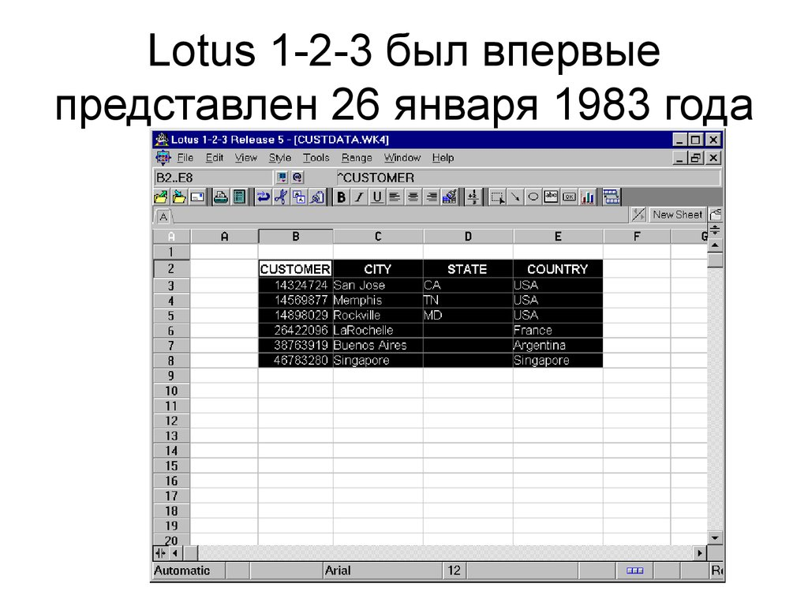

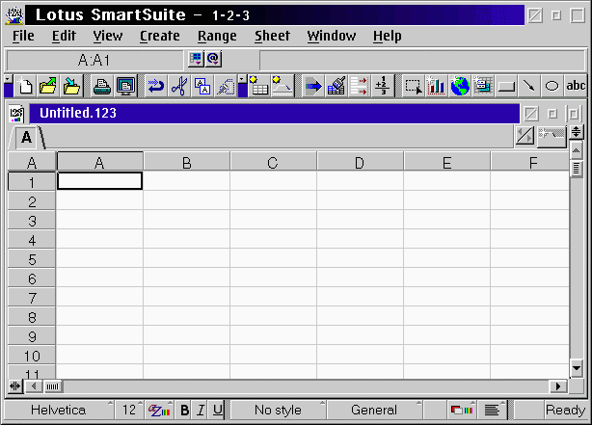

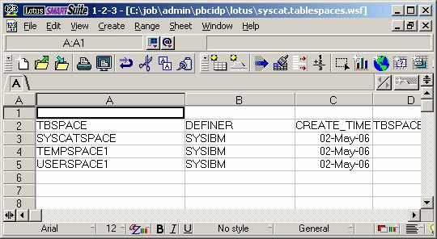

# Интерфейс табличного процессора Microsoft Excel 2007

В окне Microsoft Excel 2007, как и в других программах MS Office 2007, используется новый ленточный интерфейс.

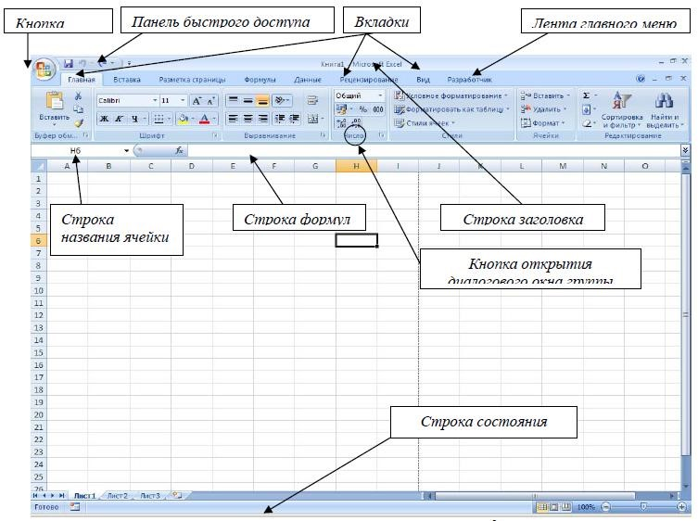

*Основные элементы окна MS Excel 2007*

В верхней части окна расположена лента с вкладками инструментов, кнопка *Office*, панель быстрого доступа, строка заголовка. Под лентой меню расположена строка, в которой отображается название активной ячейки, а также строка ввода формул или содержимого выделенной ячейки. В нижней части окна расположена строка состояния, которая содержит различного рода вспомогательную информацию по работе с программой.

## *Кнопка Office*

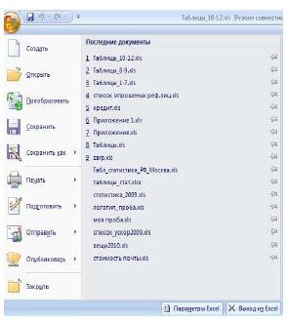Кнопка *Office* предназначена для вызова наиболее часто использующихся команд по работе с файлами книг: *Создать, Открыть,*

*Преобразовать, Сохранить, Сохранить как, Печать, Подготовить, Отправить, Опубликовать, Закрыть*.Также в открывающемся меню кнопки можно найти последние используемые файлы (пункт «Последние документы»), настроить основные параметры Excel (кнопка *Параметры* *Excel*), выйти из программы (кнопка *Выход из* *Excel*).

## *Панель быстрого доступа*

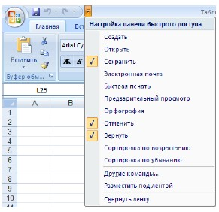На панели размещены кнопки наиболее часто выполняемых операций. По умолчанию это: *Сохранить*, *Отменить ввод*, *Повторить ввод*. На панель могут быть добавлены кнопки из раскрывающегося по кнопке  списка настройки, либо любые другие команды при использовании пункта *Другие команды – Настройка*. Для добавления и удаления определенных команд, необходимо их выделить в левой части окна и добавить на правую, а также указать, будет ли панель иметь заданный вид при открытии всех других документов, выбрав из списка пункт *Для всех документов*, или только для определенного документа.

## *Лента главного меню*

Лента главного меню включает в себя вкладки: *Главная,* *Вставка, Разметка страницы, Формулы, Данные, Рецензирование, Вид*.Каждая вкладкасодержит группы инструментов, предназначенных для выполнения определенного класса задач. Также существуют специализированные вкладки, которые появляются в ленте меню на время работы с определенными объектами.

На панелях инструментов вкладок вынесены наиболее часто используемые кнопки. Другие нужные команды группы можно вызвать, нажав на небольшую стрелку  в правом нижнем углу определенной группы. Это позволит вызвать диалоговое окно, содержащее все команды данной группы. При наведении курсора на кнопки инструментов появляется всплывающая подсказка, которая информирует об их предназначении.

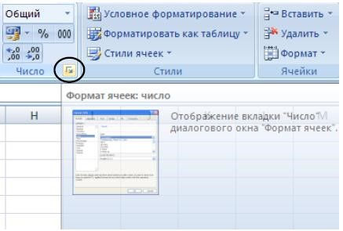

*Кнопка открытия диалогового окна Формат ячеек*

Рассмотрим основные вкладки главного меню.

Вкладка Главная состоит из следующих групп инструментов, позволяющих осуществлять базовые операции по редактированию и оформлению текста в ячейках, форматированию самих ячеек и работе с ними:

* *буфер обмена* (позволяет осуществлять копирование,вставку,специальную вставку, удаление, формат по образцу);
* *шрифт* (позволяет задавать разнообразные параметры шрифта,заливки играниц ячеек);
* *выравнивание* (позволяет устанавливать выравнивание текста в ячейках погоризонтали и вертикали, направление и перенос текста, объединение/разъединение ячеек);
* *число* (используется для задания формата отображения значений ячейки, регулирования разрядности числовых значений);
* *стили* (позволяет задавать разнообразные параметры стилей оформленияячеек, условное форматирование);
* *ячейки* (позволяет выполнять операции вставки,удаления,формата ячеек,строк, столбцов, листов, а также выставлять параметры защиты различных

объектов);

* *редактирование* (предназначена для вставки функций в формулы,заданияпрогрессии, сортировки и фильтрации, очистки содержимого ячеек, поиска и выбора различных объектов листа).

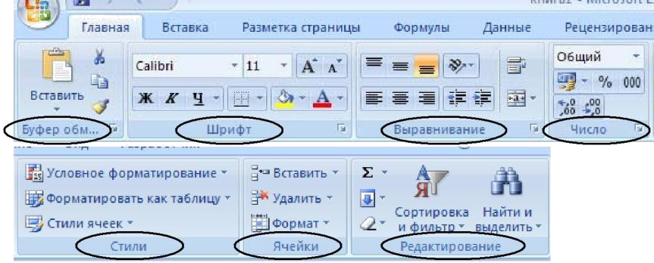

Вкладка Вставка состоит из следующих групп, позволяющих осуществлять вставку в электронную таблицу различных элементов:

* *таблицы* (позволяет создать на листе новый объект–таблицу,вставитьсводную таблицу и диаграмму);
* *иллюстрации* (позволяет вставлять рисунки,клипы,фигуры,объекты SmartArt);
* *диаграммы* (позволяет вставить на листы диаграммы и отформатировать их);
* *связи* (осуществляет вставку гиперссылок);
* *текст* (позволяет вставить предварительно отформатированные надписи,объекты WordArt, специальные символы, колонтитулы и другие объекты).

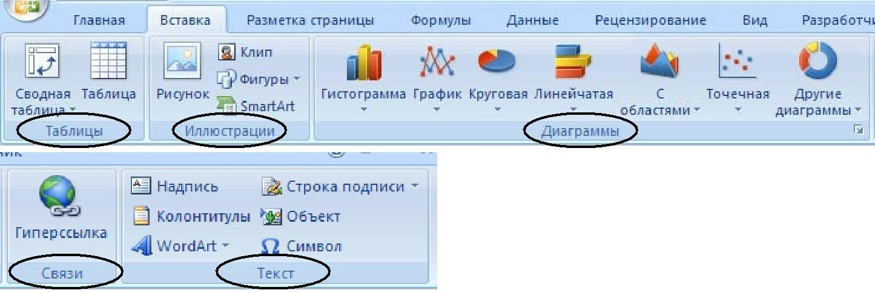

Вкладка Разметка страницы состоит из следующих групп инструментов, ориентированных на установку и настройку различных параметров разметки страницы:

* *темы* (изменение вида оформления электронной таблицы,в том числе,цветов, шрифтов, эффектов);
* *параметры страницы* (выбор размеров полей,ориентации и размера бумаги,добавление в документ разрывов страниц, включение режима печати заголовков таблицы, задание подложки листов);
* *вписать* (изменение масштаба документов,задание распределения таблицы наопределенное количество листов при печати);
* *параметры листа* (задание вида отображения данных на листе);
* *упорядочить* (корректировка параметров размещения выделенного объекта налисте, привязка к сетке).

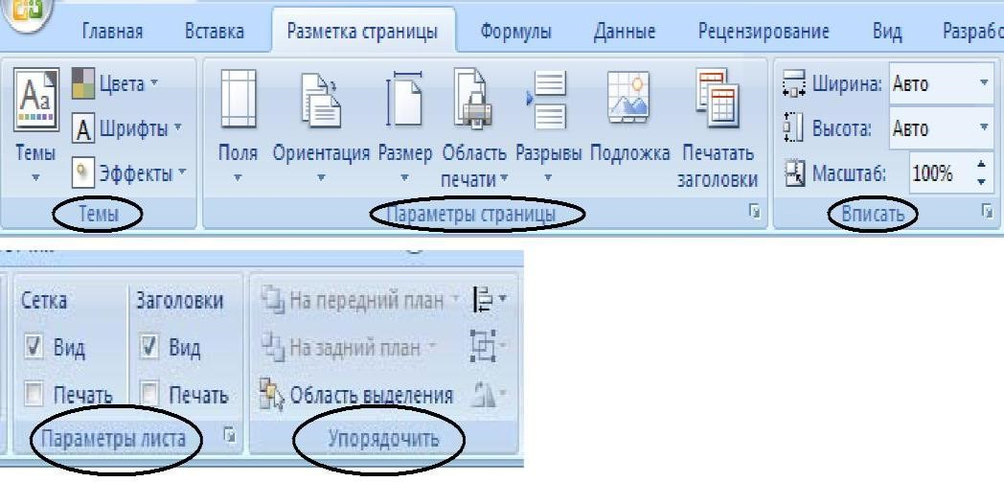

Вкладка Формулы состоит из групп инструментов по созданию и использованию формул на листах таблицы:

* *библиотека функций* (используется для вставки функций различных типов);
* *определенные имена* (задание и использование имен для более удобнойработы ячейками в формулах);
* *зависимости формул* (нахождение зависимостей и проверка формул);
* *вычисление* (задание пересчета формул).

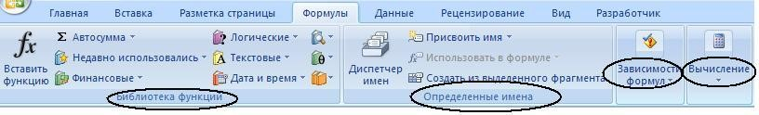

Вкладка Данные состоит из групп инструментов для различных операций с данными:

* *получить внешние данные* (импорт данных из различных приложений);
* *подключения* (интерактивный сбор данных);
* *сортировка и фильтр* (расширенные возможности сортировки и отбора данных);
* *работа с данными* (проверка,объединение данных,подбор заданныхпараметров, удаление повторяющихся значений);
* *структура* (группировка и подведение итогов).

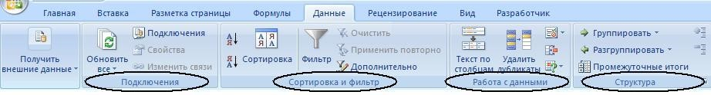

Вкладка Рецензирование состоит из следующих групп:

* *правописание* (проверка орфографии,грамматики,использованиесправочников, перевод выделенного текста на другой язык);
* *примечания* (создание,редактирование и удаление примечаний к ячейкам);
* *изменения* (настройка параметров защиты листов и книг).

Вкладка Вид состоит из следующих групп инструментов, предназначенных для настройки режимов просмотра документов:

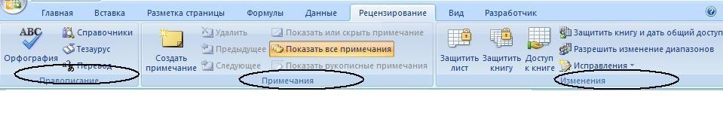

* *режимы просмотра книги* (просмотр документов в различных видах);
* *показать или скрыть* (дополнительные элементы настройки отображения элементов окна);
* *масштаб* (изменение масштаба книги и ее частей);
* *окно* (открытие нового окна,упорядочивание и управление открытымиокнами, разделение текущего окна на два окна для одновременного просмотра разных частей документа);
* *макросы* (работа с макросами в таблицах).

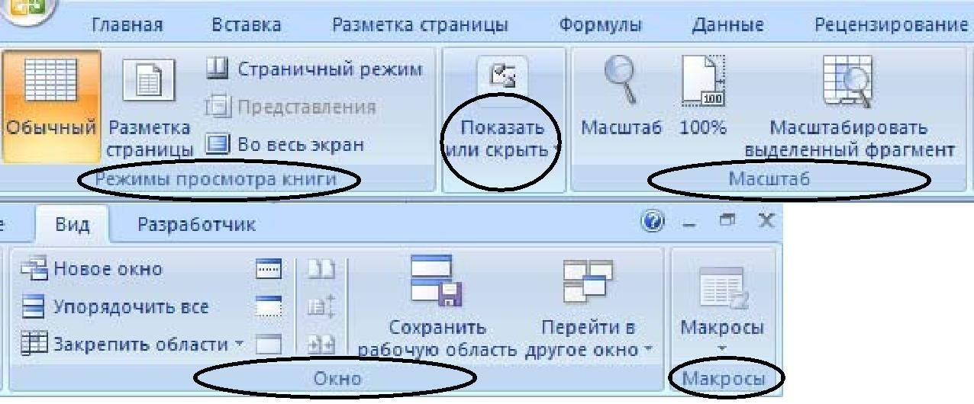

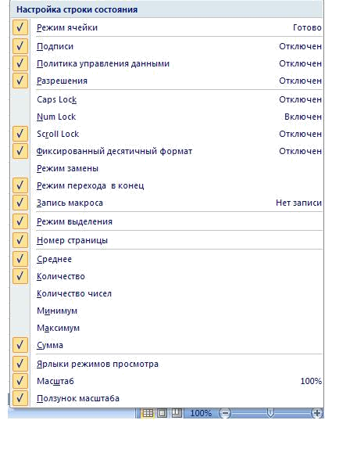

## *Строка состояния*

В нижней части окна программы находится строка состояния. По умолчанию в правой части строки отображаются ярлыки режимов просмотра книги, масштаб. Чтобы изменить набор отображаемых элементов, необходимо щелкнуть правой кнопкой мыши на строке состояния.

Снимая или устанавливая флажки соответствующих пунктов меню, можно настроить вид строки состояния по своему

желанию.

## *Контрольные вопросы и задания*

1. Для чего могут использоваться табличные процессоры?
2. Какие команды можно вызвать при помощи кнопки Office?
3. Как дополнить панель быстрого доступа новыми кнопками?
4. Какие панели расположены на вкладке Главная?
5. С помощью инструментов какой вкладки можно настроить параметры страницы?
6. Что отображается в строке состояния?

# 2. РАБОТА С КНИГАМИ В MS EXCEL 2007

## Создание новой книги

Все создаваемые в Excel файлы называются книгами, они состоят из множества рабочих листов и имеют расширение .XLSX (если книга не содержит макросы) и .XLSM (если книга содержит макросы), также книга может иметь расширение .XLTX (книга-шаблон) и .XLTM (книга-шаблон с макросами). При запуске программы автоматически создается новая пустая книга. Для создания новой книги также предназначен пункт *Создать* кнопки *Office.* При его выборе появляется окно *Создание книги*.В его левойчасти необходимо указать категорию шаблонов, на основе которых будет создана книга. По умолчанию, используется вариант *Пустые и последние*, но может быть выбран необходимый шаблон из имеющихся (*Установленные шаблоны*)или созданных пользователем (*Мои шаблоны, Из существующего документа*)заготовок.

Для завершения создания нового файла необходимо в правом нижнем углу нажать кнопку *Создать*.

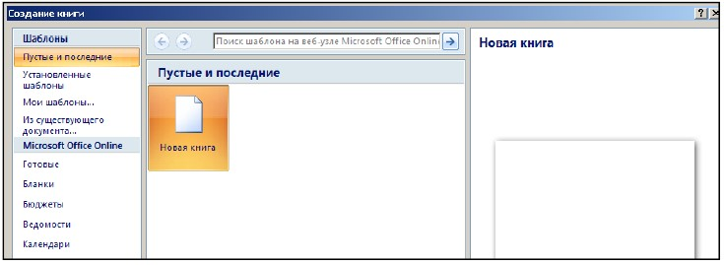

*Замечание.* Чтобы создать шаблон для последующего использования изимеющейся рабочей книги, необходимо сохранить ее через *Office –* *Сохранить* *как*…и в списке *Тип файла* указать *шаблон*.

## Сохранение книги

Excel 2007 по умолчанию сохраняет файлы в формате .xlsx. Этот формат не поддерживается старыми версиями программы. Поэтому, чтобы файл был совместим с предыдущими версиями Excel, необходимо сохранять его в формате *Книга* *Excel 97-2003* (кнопка *Office* – *Сохранить как…*). Также при помощи этой команды можно сохранить книгу в других доступных форматах.

## Открытие книги

При открытии книги, созданной в Excel более ранних версий, она будет открыта в режиме совместимости. Чтобы для книги были доступны все функции Excel 2007, необходимо преобразовать файл с помощью команды *Преобразовать* кнопки *Office*.

Excel позволяет работать с несколькими книгами одновременно, открытыми в отдельных окнах. Кнопки панели *Окно* вкладки *Вид* помогают упростить работу пользователя при этом:

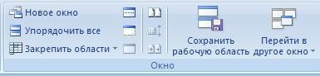*Новое окно* –создает новое окно длярабочей книги;

*Упорядочить все* –позволяет поразному разместить окна всех откры тых книг;

*Сохранить рабочую область –* сохранение положения всех открытых книг; *Перейти в другое окно*  –переключение между окнами открытых книг.

Для более удобной работы с частями одной книги, используются следующие команды:

*Закрепить области –* позволяет оставить на месте во время прокруткиопределенные строки и столбцы;

*Разделить*  – разделение одного окна на несколько частей;



*Рядом*  – располагает окна открытых книг или листов рядом для сравнения их содержимого;

*Синхронная прокрутка* – становится активной, при нажатой кнопки *Рядом* и позволяет синхронно прокручивать книги.

## Защита книг и совместное использование

Для случаев, когда книгу нужно защитить от копирования и модификаций, в Excel 2007 существуют способы защиты файлов книг. Защита может быть задана:

* паролем для открытия книги;
* запретом манипулирования с ее листами;
* запретом изменения положения и размера окна рабочей книги.

Пароль на открытие книги можно задать командой *Office –* *Подготовить* *–* *Зашифровать документ,* либо при сохранении файла выбрать *Office – Сохранить как* и в диалоговом окне сохранения файла выбрать *Сервис – Общие параметры –*  *Пароль для открытия.*

Запретить производить какие-либо действия с листами книги можно через команду *Рецензирование* *–* *Изменения* *–* *Защитить книгу* *–* *Структуру*.

Чтобы не изменялось положение и размер окон книги, можно применить команду *Рецензирование* *–* *Изменения* *–* *Защитить книгу* *–* *Окно.*

Также для защиты от изменений книге может быть присвоен статус «окончательная» рабочая книга (*Office –* *Подготовить* *–* *Пометить как* *окончательный*),тогда книга сможет быть открыта только для чтения без

возможности внесения изменений и сохранения под новым именем.

Для удаления из книги личных данных, сведений об организации и проч. при демонстрации другим пользователям нужно применить команду *Office – Подготовить – Инспектор документов* и удалить лишние сведения.

При необходимости работы с одной книгой нескольких пользователей можно определить совместный доступ к «общей» книге через команду *Рецензирование – Изменения – Доступ к книге* и установку необходимыхпараметров. Для отслеживания внесенных исправлений можно применять команду *Рецензирование* *–* *Изменения* *–* *Исправления.*

### Контрольные вопросы и задания

1. Какое расширение имеет файл книги, содержащей макросы?
2. Как создать книгу, используя шаблон?
3. С помощью чего можно сохранить книгу в другом формате?
4. Как открыть несколько книг в одном окне?
5. Для чего используется закрепление областей при открытии книг?
6. Какие способы защиты книг существуют?
7. Как настроить доступ к одной книге нескольких пользователей?

# 3. РАБОТА С ЛИСТАМИ И ЯЧЕЙКАМИ В EXCEL 2007

## Основные операции с листами

Каждая рабочая книга в Excel состоит из рабочих листов. Лист состоит из ячеек, образующих строки и столбцы. На одном листе может содержаться 1 048 576 строк и 16 384 столбцов.

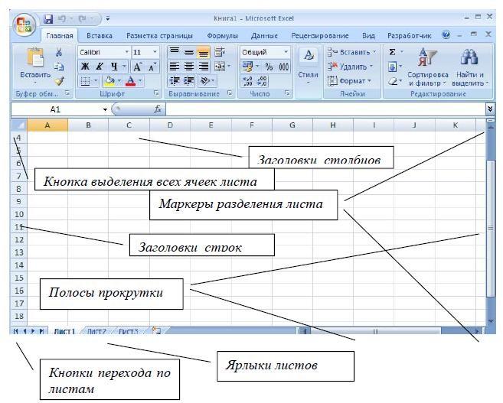

Для *активизации* листа нужно нажать на его название в группе ярлыков листов, либо на кнопки со стрелками для перехода к нужному листу.

Листы можно *добавлять,* *удалять,* *перемещать,* *копировать,* *переименовывать, выделять, задавать цвет для ярлыка*.Для этого можновоспользоваться соответствующей командой из контекстного меню по нажатию правой кнопки мыши на ярлыке листа.

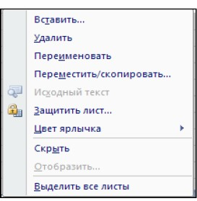

*Замечание*.Выделение ярлычков листовпри нажатой клавише *Shift* позволяет выделить несколько листов подряд, при нажатой *Ctrl* – несколько вразброс.

Лист может быть *разделен* на несколько частей по горизонтали или вертикали для удобства просмотра с помощью двойного нажатия мышью по маркерам разделения листа.

Лист может быть *скрыт* от просмотра в книге по команде *Скрыть* контекстного меню и вновь *отображен* по команде *Отобразить*.

Для листа может быть задана *защита* от изменений его определенных элементов, она задается через команду *Рецензирование* *–* *Изменения – Защитить*

*лист.*

## Основные операции с ячейками, строками и столбцами

### Выделение

Перед выполнением каких-либо действий (копирование, перемещение и удаление данных, размещение ссылок на ячейки в формулах и т. д.) с ячейками, строками, столбцами необходимо их выделить.

Чтобы *выделить* ячейки, установите курсор в нужную позицию и выделите смежные ячейки при помощи левой кнопки мыши. Чтобы *выделить диапазон* ячеек, установите курсор в левый верхний угол диапазона, удерживая клавишу *Shift*,установите курсор в правый нижний угол диапазона.Блок ячеек междуэтими позициями будет выделен. Чтобы *выделить несмежные* ячейки, производите выделение нужных ячеек при нажатой клавише *Ctrl*.

Чтобы *выделить* строку/столбец, установите курсор на заголовок строки/столбца. Чтобы *выделить несколько смежных* строк/столбцов, установите курсор на заголовок строки/столбца начала диапазона, удерживая клавишу *Shift*, переместите курсор на заголовок строки/столбца конца диапазона. Чтобы выделить *несмежные* строки/столбцы, начинайте выделение нужных строк/столбцов при нажатой клавише *Ctrl*.

Чтобы *выделить все ячейки* листа, примените комбинацию клавиш *Ctrl+A*, либо нажмите на кнопку на пересечении заголовков строк и столбцов.

Для *выделения текста внутри* ячейки нужно войти в режим редактирования (по клавише F2 или дважды щелкнуть мышью по ячейке) и выделить нужный текст.

*Замечания.*

В Excel 2007 возможно выделение ячеек, отвечающих определенным требованиям. Для этого используйте команду *Главная* *–* *Редактирование* *–* *Найти и выделить – Выделение группы ячеек* и задайте в диалоговом окненужные параметры выделения.

Возможно одновременное выделение ячеек нескольких листов, для этого выделите нужные ячейки и щелкните на ярлыках листов, где вы хотите их

выделить.

### Копирование и перемещение

Чтобы *скопировать* данные из ячейки/строки/столбца, нужно выделить необходимый элемент и по контекстному меню по нажатию правой кнопки мыши выбрать пункт *Копировать*, затем *Вставить*, переместив курсор и выделив нужное для вставки место. Также можно воспользоваться сочетаниями клавиш *Ctrl+Insert* *или* *Ctrl+C* (для копирования) и *Shift+Insert* *или* *Ctrl+V* (для вставки), либо с помощью левой кнопки мыши с нажатой одновременно клавишей *Ctrl* «перетащить» элемент в нужное место для получения там его копии, либо воспользоваться соответствующими кнопками на панели *Буфер* *обмена* вкладки

*Главная* .

Чтобы *переместить* данные из ячейки/строки/столбца, нужно выделить необходимый элемент и по контекстному меню по нажатию правой кнопки мыши выбрать пункт *Вырезать*, затем *Вставить*, переместив курсор и выделив нужное для вставки место. Также можно воспользоваться сочетаниями клавиш *Shift+Delete* или *Ctrl+X* (для вырезания)и *Shift+Insert* или *Ctrl+V* (для вставки), либо просто перетащить на новое место элемент левой кнопкой мыши, либо воспользоваться соответствующими кнопками на панели *Буфер обмена* вкладки

*Главная* .

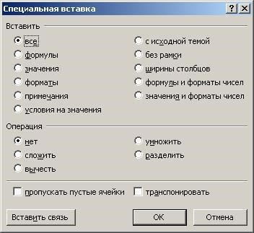*Замечание.* Данные,которые были скопированы, могут быть вставлены в новое место на листе с определенными параметрами. Для этого при вставке скопированных данных используйте команду *Специальная вставка* контекстного меню. В открывшемся диалоговом окне можно выбрать нужные параметры вставки. В этом же окне можно задать транспонирование ячеек, т. е. изменение расположения данных в них с горизонтального на вертикальное и наоборот.

### Добавление и удаление

Чтобы *добавить новую ячейку* на лист, нужно выделить место вставки новой ячейки, по контекстному меню выбрать команду *Вставить…* и в появившемся окне *Добавление ячеек* выбрать нужный вариант.

Чтобы *добавить новую строку/столбец*, нужно выделить строку/столбец, перед которой будет вставлена новая/новый, и по контекстному меню командой *Вставить* осуществить вставку элемента,либо использовать команду *Главная – Ячейки*  *– Вставить*.

Чтобы *удалить строку/столбец*, нужно выделить данный элемент, и по контекстному меню командой *Удалить*, выполнить удаление, либо применить команду *Главная* *–* *Ячейки* *–* *Удалить*. При удалении строки произойдет сдвиг вверх, при удалении столбца – сдвиг влево.

Для *удаления ячеек* со сдвигом выберите из контекстного меню команду *Удалить..* и укажите способ удаления.

Для *удаления данных из ячеек* воспользуйтесь командой контекстного меню *Удалить* *–* *Очистить содержимое*. Также на панели *Редактирование* вкладки *Главная* существует кнопка  *Очистить,* позволяющая выбрать, что именно вы хотите очистить в ячейке (все, формат, содержимое, примечания).

### Скрытие

Чтобы другие пользователи не могли увидеть часть информации с листа, можно выполнить *скрытие* его определенных строк/столбцов. Для этого нужно выделить необходимые строки/столбцы и выполнить команду *Скрыть* контекстного меню, либо команду *Главная* *–* *Ячейки* *–* *Формат* *–* *Скрыть или* *отобразить – Скрыть строки (столбцы)*.Заголовки скрытых строк/столбцовне

отображаются на экране.

Для отображения скрытых элементов нужно выделить область, включающую их в себя, и выполнить команду контекстного меню *Отобразить*, либо команду *Главная* *–* *Ячейки* *–* *Формат* *–* *Скрыть или отобразить* *–* *Отобразить строки (столбцы)*.

### Контрольные вопросы и задания

1. Как переименовать лист в книге?
2. С помощью чего можно выделить все ячейки листа?
3. Как разделить лист на несколько частей для просмотра?
4. Для чего используется «специальная вставка»?
5. Как удалить одну ячейку на листе?
6. Что позволяет сделать команда скрытия ячеек?

# 4. ФОРМАТИРОВАНИЕ ТАБЛИЦ В EXCEL 2007

Форматирование придает таблицам, созданным в табличном процессоре, законченный вид и позволяет акцентировать внимание пользователей на нужных

деталях.

## Форматирование ячеек

### Изменение основных параметров формата

Основные средства для форматирования ячеек расположены на панелях *Шрифт, Выравнивание, Стили, Число, Ячейки* вкладки *Главная*, в диалоговом окне *Формат ячеек (*открываемой с панелей инструментов,либо из контекстногоменю*)* и на мини-панели, вызываемой при нажатии на ячейке правой кнопки

мыши.

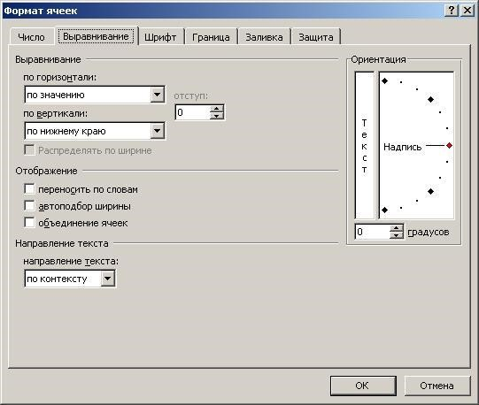

*Диалоговое окно Формат ячеек*

Выделив ячейку и вызвав диалоговое окно форматирования, можно применить различные способы оформления ячеек.

Для задания параметров *шрифта* (вид, начертание, цвет, размер, видоизменение) можно использовать инструменты с мини-панели, с панели *Шрифт* вкладки *Главная*,либо со вкладки *Шрифт* окна *Формат ячеек*.

Выравнивание текста в ячейках по горизонтали и вертикали, наклон текста, перенос по словам, автоподбор ширины ячейки под текст, объединение/разъединение можно задать с помощью кнопок панели *Выравнивание* вкладки *Главная*,мини-панели,вкладки *Выравнивание* окна *Формат ячеек* .

Параметры границ и заливки ячеек задаются на панели *Шрифт*, минипанели, вкладках *Граница*, *Заливка* окна *Формат ячеек*.

Формат представления данных в ячейках может быть задан на вкладке *Число* окна *Формат ячеек*,либо на панели *Число* вкладки *Главная*,либо наминипанели.

*Замечание.* Для любой ячейки может быть задано всплывающее текстовоепримечание, появляющееся при наведении на ячейку курсора мыши. Чтобы добавить примечание к ячейке, нужно применить команду *Рецензирование* *–* *Примечания – Создать примечание.* В появившемся желтом окне нужно ввеститекст примечания. Чтобы отредактировать примечание, по правой кнопки мыши в контекстном меню ячейки выберите *Изменить примечание.* Для удаления – выберите пункт *Удалить примечание* в контекстном меню. Чтобы увидеть все примечания, заданные к ячейкам, отобразите их на листе книги при помощи команды *Рецензирование* *–* *Примечания* *–* *Показать все примечания*.

### Формат по образцу

Полезной при форматировании является опция «Формат по образцу», вызываемая кнопкой  с панели *Буфер обмена* вкладки *Главная*. Она переносит параметры форматирования выделенной ячейки на новый фрагмент таблицы.

Чтобы перенести все заданные параметры форматирования на новый элемент необходимо:

* установить курсор в ячейке, параметры форматирования которой мы хотим использовать;
* нажать кнопку *Формат по образцу* на вкладке *Главная* *–* *Буфер обмена* (если необходимо форматировать за один раз несколько разных фрагментов, следует сделать двойной щелчок на кнопке);
* выделить ячейку, на которую надо перенести форматирование (если был сделан двойной щелчок на кнопке *Формат по образцу*, то можно выделять последовательно несколько ячеек; по завершении всей операции форматирования надо один раз щелкнуть на кнопке *Формат по образцу*, чтобы «отжать» ее).

### Форматирование с помощью стилей

Форматирование ячеек может быть осуществлено с использованием стилей – заготовок, включающих в себя определенный набор параметров форматирования ячеек. Удобство стилей заключается в том, что все ячейки, отформатированные одним стилем, будут изменять свой вид при редактировании параметров стиля.

Чтобы использовать готовый стиль, нужно выделить ячейки и по команде *Главная – Стили – Стили ячеек* применить нужный стиль.Послеприменения стиля к ячейкам можно дополнительно использовать любые другие методы

форматирования.

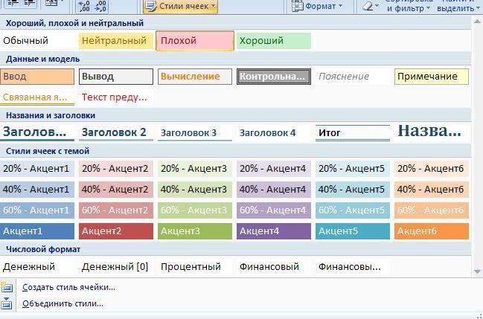

*Окно выбора стилей ячеек*

Чтобы внести необходимые изменения в существующий стиль, выберите *Главная – Стили – Стили ячеек* и на названии соответствующего стилянажмите правую кнопку мыши. В диалоговом окне *Стиль* выберите кнопку *Формат* и внесите необходимые изменения для параметров стиля.

Чтобы создать свой стиль, отформатируйте ячейку нужным образом, выберите *Главная* *–* *Стили* *–* *Стили ячеек* *–* *Создать стиль ячейки* и задайте имя стиля.

Чтобы скопировать стиль из одной книги в другую, нужно использовать команду *Главная* *–* *Стили* *–* *Стили ячеек* *–* *Объединить стили* в книге, в которую вы хотите скопировать нужный стиль. В диалоговом окне объединения стилей необходимо указать нужный для переноса стиль.

### Форматирование с помощью объекта «таблица»

В Excel 2007 одной из наиболее значимых новинок являются объекты «таблица». Для превращения диапазона ячеек со структурированными данными в объект «таблица» необходимо выполнить команду *Вставка* *–* *Таблицы* *–* *Таблица*. После этого с данным объектом можно производить значительно больше операций, чем с просто выделенным диапазоном ячеек, в том числе применять некоторые особенные способы форматирования.

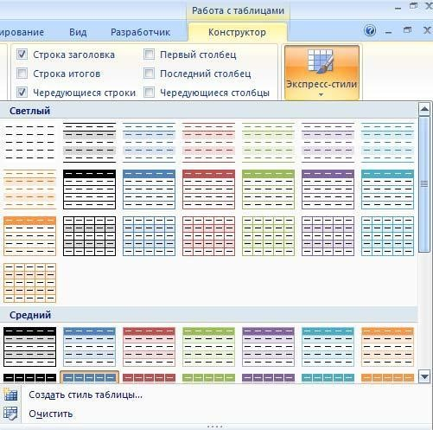

После создания таблицы на ленте главного меню становится доступной вкладка *Работа с таблицами* *–* *Конструктор*, на которой можно выбрать экспресс-стили для оформления таблиц. При выборе какого-либо стиля таблица на рабочем листе сразу принимает вид в соответствии с параметрами этого стиля. Также на панели *Конструктор* – *Параметры* *стилей таблиц* с помощью командфлажков можно указать, какие элементы таблицы добавить или особым образом отформатировать (первый/последний столбец, чередующиеся строки/столбцы).

Можно создать и сохранить свой стиль для форматирования таких таблиц, для этого примените команду *Экспресс-стили-Создать* *стиль таблицы* и задайтенеобходимые атрибуты оформления.

### Условное форматирование

Условное форматирование – это наложение определенного формата на ячейку при выполнении заданного условия. Такое форматирование удобно и наглядно, например, для анализа большого массива данных.

Для задания условного форматирования надо выделить блок ячеек и выбрать команду *Главная* *–* *Стили* *–* *Условное форматирование.* В открывшемсяменю для задания определенного правила выделения ячеек можно выбрать пункты *Правила выделения ячеек* или *Правила отбора первых и последних значений* и задать необходимые условия*.* Либо создать свое правило отбора ячеек, использовав пункт *Создать правило*.

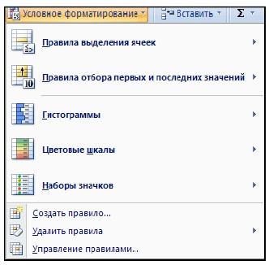

Также ячейки со значениями могут быть выделены:

* цветовыми гистограммами (*Условное* *форматирование-Гистограммы*) –отображение в ячейке горизонтальной полоски длиной, пропорциональной числу в ячейке;
* цветовыми шкалами (*Условное форматирование – Цветовые шкалы*) –задание фона ячеек градиентной заливкой соттенком, зависящим от числового значения. (Например, при задании трехцветной заливки для значений меньше среднего применяется красный цвет фона, для средних – желтый, для больших – зеленый. Причем для заливки фона конкретной ячейки применяется свой оттенок цвета);
* значками (*Условное форматирование* *–* *Наборы значков*) – вставка в ячейки определенных значков в зависимости от процентных значений в ячейках. (При задании этого вида форматирования процентная шкала от 0 до 100% разбивается на 3 равные части для набора из трех значков, на 4 – для четырех и т. д. и для каждой части процентной шкалы назначается свой значок).

Для проверки, редактирования, создания и удаления правил полезно использование Диспетчера правил условного форматирования, вызываемого командой *Главная* *–* *Стили* *–* *Условное форматирование* *–* *Управление* *правилами.*

Для удаления наложенных на ячейки правил условного форматирования можно использовать команду *Главная* *–* *Редактирование* *–* *Очистить* *–* *Очистить форматы (*будет удалено условное форматирование и другиепараметры форматирования ячейки), либо *Главная* *–* *Стили* *–* *Условное* *форматирование – Удалить правила* (будет удалено только условноеформатирование).

## Форматирование строк и столбцов

Ячейки являются основополагающими элементами для задания форматирования, поэтому основные параметры форматирования строк и столбцов накладываются через команды форматирования ячеек.

Отдельно можно изменить параметры высоты строк и ширины столбцов. Для этого необходимо выделить соответствующие строки/столбцы и перетащить мышью границу: верхнюю для строки и правую для столбца. Для задания точного значения высоты и ширины нужно использовать команды *Главная – Ячейки –*  *Формат – Высота строки/Ширина столбца.*

Команды *Главная* *–* *Ячейки* *–* *Формат* *–* *Автоподбор высоты строки / Автоподбор ширины столбца* позволяют автоматически так подобратьзначения соответствующих параметров, чтобы введенный в ячейки текст был полностью отображен.

### Контрольные вопросы и задания

1. Как объединить несколько ячеек?
2. Как изменить текст примечания ячейки?
3. В чем удобство применения средства «Формат по образцу»?
4. Как изменить параметры стилей ячеек?
5. Для чего можно использовать условное форматирование?
6. Как задать ширину столбца?
7. Как работает функция «автоподбор высоты строки»?

# 5. ВВОД ДАННЫХ И ИСПОЛЬЗОВАНИЕ ФОРМУЛ В EXCEL 2007

## Ввод данных в электронную таблицу

В ячейках электронной таблицы могут находиться данные трех типов: числовые значения ( включая время и дату), текст, формулы. На рабочем листе, но в «графическом слое» поверх листа, могут также находиться рисунки, диаграммы, изображения, кнопки и другие объекты.

### Ввод чисел

Числа вводятся с помощью верхнего ряда клавиатуры или числовой клавиатуры. В качестве десятичного разделителя применяется запятая или точка, можно вводить знаки денежных единиц. Если перед числом ввести «минус» или скобки, то оно считается отрицательным. Нули, набранные перед числом, игнорируются программой. Если необходимо получить значение с нулями впереди, его необходимо интерпретировать как текстовое.

Для представления чисел в Excel используется 15 цифр, при вводе числа из 16 цифр оно автоматически сохранится с точностью до 15 цифр. Числовые значения автоматически выравниваются по правой границе ячейки.

### Ввод значений дат и времени

Excel для представления дат использует внутреннюю систему порядковой нумерации дат. (Так, самая ранняя дата, которую может распознать программа, – 1 января 1900 года, этой дате присвоен порядковый номер 1, следующей дате – порядковый номер 2 и т. д.). Даты вводятся в привычном для пользователя формате и распознаются автоматически. Временные значения также вводятся в одном из распознаваемых форматов времени. Представление даты и времени непосредственно на листе регулируется заданием формата отображения ячейки.

### Ввод текста

Как текстовые значения воспринимаются все введенные данные, не распознаваемые как числа или формулы. Текстовые значения выравниваются по левой границе таблицы. Если текст не умещается в одной ячейке, то он располагается поверх соседних ячеек, если они свободны. Параметры расположения текста в ячейке задаются через формат ячеек.

### Ввод формулы

Формулой считается любое математическое выражение. Формула всегда начинается со знака «=», может включать в себя, кроме операторов и ссылок на ячейки, встроенные функции Excel.

### Форматы данных

После ввода в ячейку данных, Excel автоматически старается определить их тип и присвоить ячейке соответствующий формат – форму представления данных. Важно назначить правильный формат ячейки, чтобы, например, ячейка могла участвовать в вычислениях (быть не текстовой).

В Excel имеется набор стандартных форматов ячеек, которые могут применяться во всех книгах. Активизировать его можно, выбрав *Главная – Число – Числовой формат*,либо по контекстному меню длявыделенной ячейки на вкладке *Число* окна *Формат ячеек*.

Изначально все ячейки таблицы имеют формат *Общий*. Использование форматов влияет на то, как будет отображаться содержимое в ячейках:

* 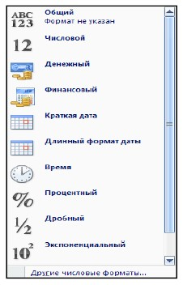*общий* –числа отображаются в виде целых чисел,десятичных дробей, если число слишком большое, то виде экспоненциального;
* *числовой* –стандартный числовой формат;
* *финансовый и денежный* –число округляется до 2 знаков после запятой, после числа ставится знак денежной единицы, денежный формат позволяет отображать отрицательные суммы без знака «минус» и другим цветом;
* *краткая дата* и *длинный формат даты* –позволяетвыбрать один из форматов дат;
* *время* –предоставляет на выбор несколько форматоввремени;
* *процентный* –число(от0до1)в ячейке умножаетсяна 100, округляется до целого и записывается со знаком %;
* *дробный* – используется для отображения чисел в виде не десятичной, а обыкновенной дроби;
* *экспоненциальный* –предназначен для отображения чисел в видепроизведения двух составляющих: числа от 0 до 10 и степени числа 10

(положительной или отрицательной);

* *текстовый* –при установке этого формата любое введенное значение будетвосприниматься как текстовое;
* *дополнительный* –включает в себя форматы Почтовый индекс,Индекс+4,Номер телефона, Табельный номер;
* *все форматы* –позволяет создавать новые форматы в виде пользовательскогошаблона.

### Использование средств, ускоряющих ввод данных

При вводе данных на листы таблицы могут быть использованы некоторые приемы, позволяющие ускорить их ввод.

1. *Автозаполнение при вводе.* При вводе одинаковых значений в несколькоячеек с помощью *маркера автозаполнения* (крестика в нижнем правом углу активной ячейки) можно скопировать значения в смежные ячейки. С помощью открывающегося контекстного меню по нажатию правой кнопки мыши после перетаскивания, можно задать дополнительные параметры автозаполнения (например, введя в ячейки числа 1 и 3, можно получить последовательность чисел с шагом 2 для выделенного диапазона ячеек).
2. *Использование прогрессии*.Если ячейка содержит число,дату или периодвремени, который может являться частью ряда, то при копировании происходит приращение ее значения (получается арифметическая или геометрическая прогрессия, список дат). Чтобы задать прогрессию, нужно выбрать кнопку *Заполнить*  панели *Редактирование* вкладки *Главная* и в появившемся диалоговом окне *Прогрессия* задать параметры для арифметической или геометрической прогрессии.
3. *Автозавершение при вводе*.При помощи этой функции можно выполнятьавтоматический ввод повторяющихся текстовых данных. После ввода в ячейку текста Excel запоминает его и при следующем введении после набора первых букв слова предлагает вариант для завершения ввода. Для завершения ввода необходимо нажать «Enter». Доступ к этой команде можно также получить выбрав по контекстному меню по правой кнопке мыши пункт *Выбрать из* *раскрывающегося списка*.Функция автозавершения работает только с

непрерывной последовательностью ячеек.

1. *Использование автозамены при вводе*.Автозамена предназначена дляавтоматической замены одних заданных сочетаний символов на другие при вводе. Например, можно задать ввод одного символа вместо ввода нескольких слов. Команда доступна по кнопке *Office –* *Параметры* *Excel.* В пункте *Правописание*  *Параметры автозамены* нужно задать текст и его сокращение.
2. *Использование сочетания клавиш Сtrl+Enter для ввода повторяющихся значений.* Для введения одних и тех же значений в несколько ячеек можновыделить их, ввести значение в одну ячейку и нажать *Сtrl+Enter.* В результате одни и те же данные будут введены во все выделенные ячейки.

### Проверка данных при вводе

Если необходимо быть уверенным в том, что на лист введены правильные данные, можно указать критерии, которые являются допустимыми для отдельных ячеек или диапазонов ячеек. Для задания проверки выполните команду *Данные* *–* *Работа с данными - Проверка данных*.В появившемся окне задайте критерии проверки на вкладке *Параметры,* текст сообщения - подсказки пользователю для ввода на вкладке *Сообщение для ввода,* текст сообщения об ошибке на вкладке *Сообщение об ошибке*.

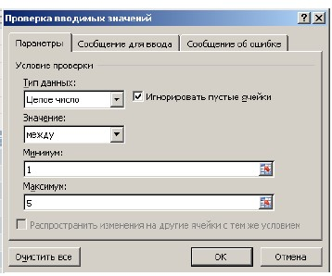

После применения команды *Данные* *–* *Работа с данными* *–* *Обвести* *неверные данные* все неверные данные будут обведены красными кружками.

## Использование формул

Под формулой в Excel понимается математическое выражение, на основании которого вычисляется значение некоторой ячейки. В формулах могут использоваться:

* числовые значения;
* адреса ячеек (относительные, абсолютные и смешанные ссылки);
* операторы: математические (+, -, *, /, %, ^), сравнения (=, <, >, >=, <=, < >), текстовый оператор & (для объединения нескольких текстовых строк в одну), операторы отношения диапазонов (двоеточие (:) – диапазон, запятая (,) –для объединения диапазонов, пробел – пересечение диапазонов); - функции.

Ввод формулы всегда начинается со знака «=». Результат формулы отображается в ячейке, а сама формула – в строке формул. Адреса ячеек в формуле могут вводиться вручную, а могут просто с помощью щелчка мыши по нужным ячейкам.

После вычисления в ячейке отображается полученный результат, а в строке

формул в окне ввода – созданная формула.

### Способы адресации ячеек

Адрес ячейки состоит из имени столбца и номера строки рабочего листа (например А1, BM55). В формулах адреса указываются с помощью ссылок – относительных, абсолютных или смешанных. Благодаря ссылкам данные, находящиеся в разных частях листа, могут использоваться в нескольких формулах одновременно.

*Относительная ссылка* указывает расположение нужной ячейкиотносительно активной (т. е. текущей). При копировании формул эти ссылки автоматически изменяются в соответствии с новым положением формулы. (Пример записи ссылки: A2, С10).

*Абсолютная ссылка* указывает на точное местоположение ячейки,входящей в формулу. При копировании формул эти ссылки не изменяются. Для создания абсолютной ссылки на ячейку, поставьте знак доллара ( $) перед обозначением столбца и строки (Приме р записи ссылки: $A$2, $С$10).

Чтобы зафиксировать часть адреса ячейки от изменений (по столбцу или по строке) при копировании формул, используется *смешанная ссылка* с фиксацией нужного параметра. (Пример записи ссылки: $A2, С$10).

*Замечания*

Чтобы вручную не набирать знаки доллара при записи ссылок, можно воспользоваться клавишей F4, которая позволяет «перебрать» все виды ссылок для ячейки.

Чтобы использовать в формуле ссылку на ячейки с другого рабочего листа, нужно применять следующий синтаксис: Имя_Листа!Адрес_ячейки (Пример записи: Лист2!С20).

Чтобы использовать в формуле ссылку на ячейки из другой рабочей книги, нужно применять следующий синтаксис: [Имя_рабочей_книги] Имя_Листа! Адрес_ячейки (Пример записи: [Таблицы.xlsx]Лист2!С20).

### Встроенные функции Excel

Каждая функция имеет свой синтаксис и порядок действия, который нужно соблюдать, чтобы вычисления были верными. Аргументы функции записываются в круглых скобках, причем функции могут иметь или не иметь аргументы, при их использовании необходимо учитывать соответствие типов аргументов. Функция может выступать в качестве аргумента для другой функции, в этом случае она называется вложенной функцией. При этом в формулах можно использовать до нескольких уровней вложения функций.

В Excel 2007 существуют математические, логические, финансовые, статистические, текстовые и другие функции. Имя функции в формуле можно вводить вручную с клавиатуры (при этом активируется средство *Автозаполнение формул*,позволяющее по первым введенным буквам выбрать нужнуюфункцию, а

можно выбирать в окне *Мастер функций,* активируемом кнопкой  на панели *Библиотека функций* вкладки *Формулы* или из групп функций на этой же панели, либо с помощью кнопки панели *Редактирование* вкладки *Главная*.

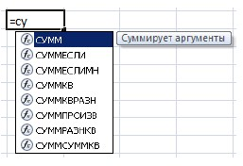

Формулы можно отредактировать так же, как и содержимое любой другой ячейки. Чтобы отредактировать содержимое формулы: дважды щелкните по ячейке с формулой, либо нажмите F2, либо отредактируйте содержимое в строке ввода формул.

### Присвоение и использование имен ячеек

В Excel 2007 имеется полезная возможность присваивания имен ячейкам или диапазонам. Это бывает особенно удобно при составлении формул. Например, задав для какой-либо ячейки имя *Итого_за_* *год*, можно во всех формулах вместо адреса ячейки указывать это имя.

Имя ячейки может действовать в пределах одного листа или одной книги, оно должно быть уникальным и не дублировать названия ячеек. Чтобы присвоить имя ячейкам, нужно выделить ячейку или диапазон и в строке названия ввести новое имя. Либо воспользоваться кнопкой *Присвоить имя* панели *Определенные имена* вкладки *Формулы* и вызвать диалоговое окно, чтобы задать нужные параметры.

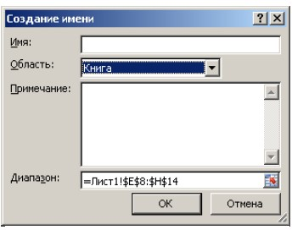

Для просмотра всех присвоенных имен используйте команду *Диспетчер* *имен.* Также на листе можно получить список всех имен с адресами ячеек покоманде *Использовать в формуле* *–* *Вставить имена* панели *Определенные* *имена*.

Для вставки имени в формулу можно применить команду *Использовать в* *формуле*  и выбрать из списка необходимое имя ячеек.

*Замечание.* Имя может быть присвоено не только диапазонам ячеек,но иформуле. Это удобно при использовании вложенных формул.

### Отображение зависимостей в формулах

Чтобы выявить ошибки при создании формул, можно отобразить зависимости ячеек. Зависимости используются для просмотра на табличном поле связей между ячейками с формулами и ячейками со значениями, которые были задействованы в данных формулах. Зависимости отображаются только в пределах одной открытой книги. При создании зависимости используются влияющие ячейки и зависимые ячейки.

*Влияющая ячейка* –это ячейка,которая ссылается на формулу в другой ячейке.

*Зависимая ячейка* –это ячейка,которая содержит формулу.

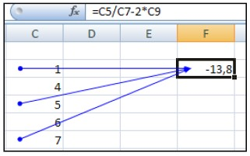

Что бы отобразить связи ячеек, нужно выбрать команды *Влияющие ячейки* или *Зависимые ячейки* панели *Зависимости формул* вкладки *Формулы.* Чтобы не отображать зависимости, примените команду *Убрать стрелки* этой же панели.

### Режимы работы с формулами

В Excel установлен режим автоматических вычислений, благодаря которому формулы на листах пересчитываются мгновенно. При размещении на листе очень большого количества (до несколько тысяч) сложных формул скорость работы может заметно снизиться из-за пересчета всех формул на листе. Чтобы управлять процессом вычисления по формулам, нужно установить ручной режим вычислений, применив команду *Формулы* *–* *Вычисление – Параметры вычислений – Вручную*.После внесения измененийнужно вызвать команду *Произвести вычисления* (для пересчета данных на листе книги) или *Пересчет* (для пересчета всей книги) панели *Вычисление*.

Полезной возможностью по работе с формулами является отображение всех формул на листе. Это можно сделать, используя команду *Формулы* *–* *Зависимости формул – Показать формулы*.После этого в ячейках вместовычисленных значений будут показаны записанные формулы. Для возврата в

обычный режим нужно еще раз нажать кнопку *Показать формулы*.

Если формула возвращает ошибочное значение, Excel может помочь определить ячейку, которая вызывает ошибку. Для этого нужно активизировать команду *Формулы* *–* *Зависимости формул* *–* *Проверка наличия ошибок* *–* *Источник ошибок.* Команда *Проверка наличия ошибок* помогает выявить все ошибочные записи формул.

Для отладки формул существует средство вычисления формул, вызываемое командой *Формулы* *–* *Зависимости формул* *–* *Вычислить формулу,* которое показывает пошаговое вычисление в сложных формулах.

### Контрольные вопросы и задания

1. Как можно изменить формат ячейки?
2. Что такое автозамена и для чего может применяться?
3. Какие существуют правила записи формул?
4. Чем отличаются различные виды ссылок на ячейки?
5. Как вставить в формулу стандартную функцию?
6. Для чего может использоваться режим отображения зависимостей формул?
7. Как отобразить все записанные формулы на листе книги?

**6. ГРАФИЧЕСКИЕ ВОЗМОЖНОСТИ И ПЕЧАТЬ ДОКУМЕНТОВ В EXCEL**

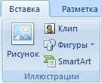Кроме возможности визуализации данных с помощью диаграмм и графиков Excel 2007 позволяет вставить на лист различные графические объекты: фигуры, объекты WordArt, рисунки SmartArt, а также импортировать и вставить любые графические изображения. Основные инструменты для работы

с графикой находятся на панели *Иллюстрации* вкладки

*Вставка*. Excel поддерживает работу как с растровыми, так и с векторными изображениями.

## Работа с изображениями

### Вставка изображений из других приложений

Графические объекты из других приложений на лист Excel можно вставить, используя буфер обмена. Для этого нужно скопировать картинку из любого источника – другого приложения, а потом вставить из буфера обмена в нужное место текущего документа.

### Вставка рисунков из файла

Для вставки рисунка из имеющегося графического файла, необходимо воспользоваться командой *Вставка* *–* *Иллюстрации* *–* *Рисунок*. В появившемся окне найдите и выберите нужный графический файл. Изображение вставится в

документ.

### Вставка рисунков с помощью области задач Клип

Коллекция Клип позволяет осуществить вставку различных графических, аудио- и видеофайлов. Для вставки клипа необходимо нажать кнопку *Клип* на панели *Иллюстрации* вкладки *Вставка*. Используя *Организатор клипов,* можно выбрать нужный рисунок для вставки в книгу.

### Добавление подложки листа

Чтобы использовать графическое изображение в качестве подложки (фона) для листа, выполните команду *Разметка страницы* *–* *Параметры страницы* *–* *Подложка* и укажите нужный для вставки файл.Рисунок будет размещен какфон листа.

### Редактирование изображений

Для изменения каких-либо параметров изображений (рисунков), нужно выделить вставленное изображение, при этом на ленте меню появится новый контекстный инструмент *Работа с рисунками*, содержащий вкладку *Формат* с инструментами для обработки изображения. С их помощью можно производить несложные операции редактирования рисунка – изменять яркость, контрастность, размер, вращать, выбирать стиль для рисунка (можно задать его форму, цвет границы, а также эффекты), указывать положение относительно текста.

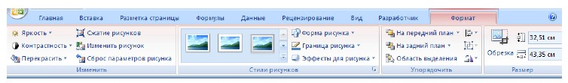

Чтобы *изменить яркость,* *контрастность,* *перекрасить* рисунок в определенный цвет (например, сделать его менее ярким, чтобы использовать в качестве фона), на панели *Изменить* вкладки *Формат* (Работа с рисунками) выберите соответствующие пункты.

Чтобы задать *стиль оформления*, изменить *форму рисунка*, задать вид его *границ и эффекты* (тень,отражение,свечение,сглаживание,рельеф,поворот),используйте инструменты с панели *Стили рисунков* вкладки *Формат*. Также для оформления рисунков по нажатию правой кнопки мыши можно вызвать контекстное меню и выбрать кнопку *Формат рисунка*.

Чтобы *отменить все исправленные параметры* на панели *Изменить* выберите кнопку *Сброс параметров рисунка*.

Чтобы *задать нужный размер* рисунка, можно, выделив его, изменить размер вручную, либо задать точные значения размера на панели *Размер*. На этой же панели доступна кнопка *Обрезка*, которая позволяет *обрезать* рисунок с каждой стороны. Обрезанная часть рисунка не удаляется, а просто перестает быть видимой. Если опять нажать кнопку *Обрезка* и потянуть указатель в противоположную сторону, картинка восстановится.

Чтобы *повернуть/отразить* рисунок, используйте кнопку *Повернуть*  панели *Упорядочить*.

Чтобы *сгруппировать* несколько рисунков в один (для более удобной работы с множеством изображений), используйте кнопку *Группировать*  панели *Упорядочить*.

Чтобы *распределить* графические объекты *относительно друг друга и* *страницы*,используйте кнопку *Выровнять*  и кнопки *На задний план*, *На передний план* панели *Упорядочит*ь.Кнопка *Выровнять* открывает меню,в котором следует выбрать относительно чего производить выравнивание (страницы или объектов) и задать вид выравнивания. Кнопки *На задний план*, *На передний план* позволяют передвинуть графические объекты из одного слояв другой относительно друг друга или поместить объекты перед текстом.

*Замечание.* Объекты графического уровня могут изменять свое положениеи размеры относительно расположенных под ними ячеек. По нажатию правой кнопки мыши в появившемся окне *Размер и свойства* на вкладке *Свойства* можно определить опции расположения и размещения объекта:

* перемещать и изменять размер вместе с ячейками (объект привязывается к расположенным под ним ячейкам, изменяется пропорционально ширине и высоте ячеек);
* перемещать, но не изменять размеры (объект перемещается при вставке новых строк/столбцов, но не меняет свои размеры);
* не перемещать и не изменять размеры (объект полностью независим от расположенных под ним ячеек).

## Работа с фигурами

Фигурами являются всевозможные готовые настраиваемые графические изображения, которые можно вставлять в книгу. Они являются объектами векторной графики, к ним можно применить множество визуальных эффектов.

### Вставка фигур

Для создания нужной фигуры выполните команду *Вставка - Иллюстрации – Фигуры,* выберите ее из выпадающего списка и «нарисуйте» в документе протяжкой мыши с нажатой левой кнопкой.

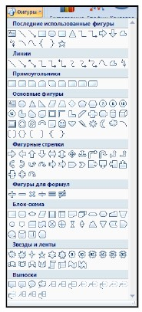

*Замечания.*

Для того, чтобы фигура имела одинаковые пропорции, во время рисования надо удерживать нажатой кнопку Shift. При нажатой клавиши Ctrl фигура будет нарисована «от центра».

Чтобы добавить в фигуру текст, сразу после вставки выделите ее и введите нужный текст, текст будет отображен внутри фигуры.

При выделении фигуры по краям появляется рамка с маркерами, которые позволяют изменить размер и задать вращение для фигуры.

### Форматирование фигур

Когда фигура выделена, появляется контекстный инструмент *Средства рисования* с лентой *Формат*.

Чтобы *добавить* новые автофигуры, используйте кнопки панели *Вставить фигуры* данной ленты.

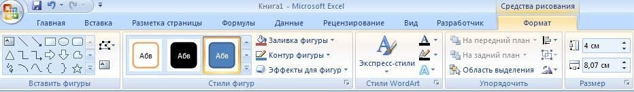

Чтобы задать для фигуры нужный цвет, обрамляющий контур, изменить форму уже отформатированной фигуры или выбрать оформление фигуры из имеющихся образцов, используйте соответствующие кнопки панели *Стили* *фигур*.Вызываемое с этой же панели или по правой кнопки мыши окно *Формат автофигуры* содержит расширенные параметры форматированияфигур.

Чтобы *настроить положение фигур относительно друг друга*, используйте инструменты, расположенные на панели *Упорядочить*. Здесь имеются инструменты для передвижения фигур на задний и передний план, настройка видимости/скрытости фигур.

Если с несколькими фигурами одновременно нужно произвести какие-либо действия (увеличить, уменьшить, переместить), либо получить один объединенный объект из множества, следует использовать *группировку*. Для *группировки фигур*, предварительно выделив их , используйте кнопку *Группировать* панели *Упорядочить*.После выполнения со сгруппированнымиобъектами нужных действий при необходимости объекты можно разгруппировать или перегруппировать.

*Замечание*.Чтобы выделить несколько нужных объектов,при выделениинужно удерживать нажатой клавишу Shift. Либо использовать команду *Главная* *–* *Редактирование*  *– Найти и выделить – Выбор объектов.*

*Точный размер фигуры* можно задать на панели *Размер*.

## Объекты WordArt

WordArt – это красиво оформленный текст на основе готовых шаблонов, которые можно редактировать. Для вставки объекта WordArt предназначена кнопка *WordArt* на панели *Тескт* вкладки *Вставка*, которая позволяет выбрать образец из коллекции и внести свой текст.

При выделении объекта WordArt в окне программы появляется контекстный инструмент *Средства рисования* – *Формат*. На панелях данной ленты представлены инструменты для форматирования объектов WordArt, которые позволяют изменять форму, параметры и направление текста, менять стили объекта, выполнять настройку расположения и т. д.

## Объекты SmartArt

Объекты SmartArt – графические средства для создания профессиональных организационных диаграмм. При выборе шаблонов SmartArt необходимо учитывать их первоначальное предназначение. Для вставки объекта SmartArt служит одноименная кнопка на панели *Иллюстрации* вкладки *Вставка*, которая вызывает окно выбора рисунка с кратким описанием. После добавления шаблона в книгу в ленте меню появится контекстный инструмент *Работа с* *рисунками SmartArt* ,содержащий две ленты: *Конструктор* и *Формат*.

Для заполнения текстовых полей шаблона предназначены области, помеченные как *Текст*, либо левая панель «Введите текст» SmartArt- объекта. Для добавления нового элемента в объект SmartArt надо просто нажать клавишу ввода. Объекты SmartArt форматируются как и обычный графические объекты, для этого используйте инструменты панелей ленты *Формат* контекстного инструмента *Работа с рисунками* *SmartArt*.

## Работа с надписями

Excel позволяет применять и такой графический объект как *Надпись*. Этот объект может содержать « в себе» текст и в то же время может быть оформлен как любой другой элемент векторной графики.

Чтобы создать надпись, выберите кнопку *Надпись* панели *Текст* вкладки *Вставка* и нарисуйте надпись нужного размера в нужном месте.

После создания и выделения надписи в ленте главного меню появляется лента *Средства рисования* – *Формат*, на панелях которой находятся инструменты, позволяющие отформатировать надпись аналогично фигурам.

## Работа с диаграммами

Диаграмма – это способ наглядного представления информации, заданной в виде таблицы чисел. Демонстрация данных с помощью диаграмм является более наглядной и эффективной для восприятия.

### Создание диаграммы

Диаграммы строятся на основе данных, содержащихся на рабочем листе, поэтому перед созданием диаграммы они должны быть введены. Диаграммы в Excel динамические, т. е. автоматически обновляются после изменения данных, на основе которых построены. Диаграмма может быть размещена как на листе с данными, так и на отдельном листе (занимая весь лист). Основные элементы диаграммы показаны на рис.

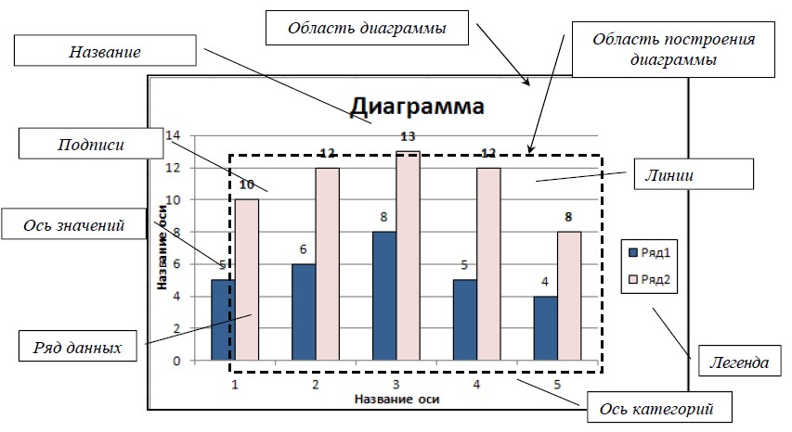

*Основные элементы диаграммы*

Для создания диаграммы необходимо, предварительно выделив диапазон данных, нажать кнопку нужного типа диаграммы на панели *Диаграммы* вкладки *Вставка*.

После этого выбранная диаграмма сразу же будет построена на листе.

Одновременно на ленте главного меню появится контекстный инструмент *Работа с диаграммами*,содержащий вкладки: *Конструктор*, *Макет* и *Формат*.На этих вкладках расположены основные инструменты,позволяющиеотформатировать и изменить диаграмму.

### Изменение диаграммы

Диаграмма может быть изменена как с использованием кнопок соответствующих панелей, так и пунктов контекстного меню по нажатию правой кнопки на выделенном элементе диаграммы.

Вкладка *Конструктор* состоит из панелей: *Тип*, *Данные*, *Макеты* *диаграмм*, *Стили диаграмм, Расположение*.Основные операции,выполняемыеэтими инструментами: изменение типа и расположения диаграммы, ее данных и стиля.

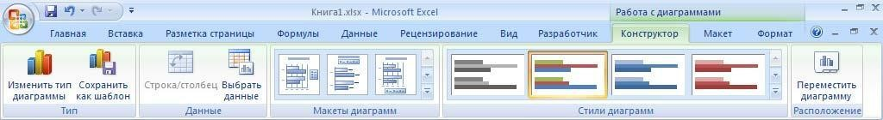

Панель *Тип* предназначена для изменения типа построенной диаграммы. Пункт *Сохранить как шаблон* позволяет сохранить для дальнейшего использования измененную пользователем диаграмму.

На панели *Данные* можно выбрать новый или откорректировать выбранный диапазон данных (добавить/удалить ряды данных), поменять местами данные в строке на данные в столбце .

На панели *Макеты диаграмм* можно применить один из предлагаемых макетов оформления диаграмм данного типа.

Панель *Стили диаграмм* позволяют применить стилевое оформления диаграммы в целом.

Панель *Расположение* предназначена для изменения месторасположения диаграммы: переместить на другой лист или разместить на отдельном.

Вкладка *Макет* содержит панели: *Текущий фрагмент*, *Вставить*, *Подписи*, *Оси*, *Фон*, *Анализ, Свойства*.Эти инструменты предназначены длядобавления и настройки отдельных элементов диаграммы.

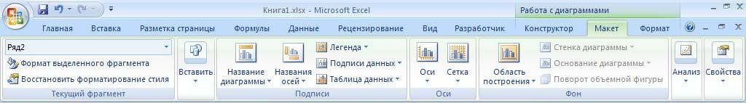

Панель *Текущий фрагмент* позволяет выбрать нужный элемент диаграммы (в списке *Элементы диаграммы*) и отформатировать его (кнопка *Формат* *выделенного фрагмента*),либо вернуть форматирование к первоначальномувиду ( кнопка *Восстановить форматирование стиля*).

Панель *Вставить* нужна для вставки рисунков, фигур и надписей в диаграмму.

Панель *Подписи* позволяет добавить и разместить в диаграмму подписи соответствующих элементов: заголовка диаграммы, названия осей, легенды, данных, таблицы данных.

С помощью панели *Оси* на диаграмме отображаются основные оси и линии сетки.

Панель *Фон* предназначена для настройки параметров области построения, а также элементов трехмерных диаграмм (*Стенка диаграммы,* *Основание* *диаграммы, Поворот объемной фигуры*).

Вкладка *Формат* включает панели: *Текущий фрагмент,* *Стили* *фигур, Стили WordArt, Упорядочить* и *Размер* с инструментами, позволяющими отформатировать отдельные элементы диаграммы.

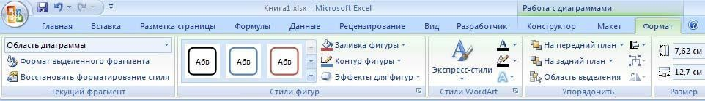

Панель *Текущий фрагмент* работает аналогично такой же панели на вкладке *Макет* и позволяет отформатировать выбранный элемент.

На панели *Стили фигур* можно настроить нужный стиль оформления, задать заливку цветом, окантовку (контур), эффекты для выбранного элемента диаграммы.

Панель *Стили* *WordArt* позволяет задать оформление текстовых элементов, присутствующих в диаграмме (подписи по осям, заголовки, легенду и проч.)

Панель *Упорядочить* позволяет управлять размещением объектов (диаграмм) на листе относительно друг друга.

Панель *Размер* предназначена для задания точного размера и масштаба диаграммы.

### Перемещение, копирование, удаление диаграммы

Чтобы *переместить* диаграмму в другое место листа, нужно выделить ее и перетащить левой кнопкой мыши. Чтобы переместить диаграмму на другой лист, нужно воспользоваться стандартными командами по вырезке (*Главная* *–* *Буфер обмена – Вырезать* или комбинация клавиш *Ctrl+X*)и вставке(*Главная – Буфер обмена – Вставка* или комбинация клавиш *Ctrl+V*).Для перемещениядиаграммы и размещения на отдельном листе нужно использовать команду *Работа с диаграммами*  *– Конструктор – Расположение – Перместить диаграмму.*

Чтобы *скопировать* диаграмму в другое место листа, нужно переместить диаграмму при нажатой клавише *Ctrl*, на новом месте получится ее копия. Чтобы скопировать диаграмму, расположенную на отдельном листе, нужно переместить при нажатой клавише *Ctrl* ярлычок самого листа, в результате в книгу будет добавлен лист с копией диаграммы. Также для копирования можно применять стандартные команды по копированию (*Главная* *–* *Буфер обмена* *–* *Копировать* или комбинация клавиш *Ctrl+C*)и вставке(*Главная – Буфер обмена – Вставка* или комбинация клавиш  *Ctrl+V*).

Для удаления диаграммы достаточно выделить ее и нажать клавишу Delete. Чтобы удалить диаграмму на отдельном листе нужно щелкнуть по ярлычку листа и по правой кнопке мыши из контекстного меню выбрать команду *Удалить*.

## Печать документов

Если документ (книга) в Excel готова к печати и не требует дополнительных настроек вывода, можно вызвать средство быстрой печати (кнопка *Office* – *Печать* *–* *Быстрая печать* или сочетание клавиш *Ctrl+P*).

Опция *Печать* в меню кнопки *Office* позволяет произвести более точные настройки перед печатью документа.

Опция *Предварительный просмотр* позволяет просмотреть страницы документа перед печатью и внести дополнительные настройки печати.

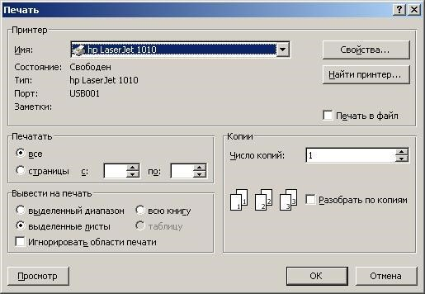

В диалоговом окне *Печать* можно уточнить:

* *Имя принтера* –если к вашему компьютеру подключено несколькопринтеров или же компьютер подключен к сети, содержащей несколько принтеров. Тогда из выпадающего списка необходимо выбрать тот принтер, на который будет выводиться документ.
* *Печатать* –выбор конкретных страниц книги,которые надо вывести напечать.
* *Вывести на печать* –выбор для печати диапазона книги,листов,всей книги.
* *Копии* –указать количество печатаемых копий документа и порядок ихвывода.

Для настройки параметров принтера служит кнопка *Свойства* (следует иметь ввиду, что для разных моделей принтеров окно будет выглядеть по-разному).

После применения команды *Предварительный просмотр,* книга переходит в режим предварительного просмотра с открытием соответствующей вкладки.

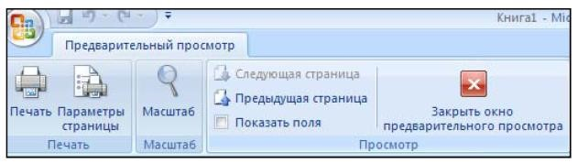

С помощью инструментов данной вкладки можно увидеть, как будет выглядеть книга при печати. Но более полезным для просмотра документа перед печатью является использование режима *Разметка страницы* и *Страничный*.

Существуют 3 основных режима работы с документами в Excel 2007:

* *Обычный* –режим,используемый по умолчанию,с отображениемразделителей печатных страниц;
* *Разметка страницы* –режим,в котором отображается одна печатная

страница;

* *Страничный* –отображение нескольких страниц на экране с возможностьювручную управлять разделителями страниц, т. е. изменять разбиение книги на страницы в нужных местах.

Переключение между режимами осуществляется по команде *Вид* *–* *Режимы просмотра книги.*

Другие параметры книг и листов перед печатью можно задать, используя в основном инструменты панели *Параметры страницы* вкладки *Разметка*

*страницы*:

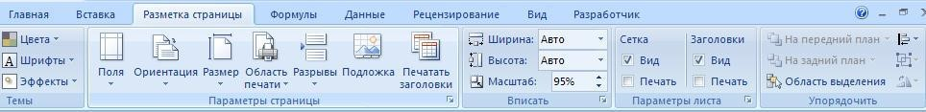

* *Поля* –установка значений полей(пустого пространства до краев страницы).Если из предложенных стандартных вариантов ни один не подходит, необходимо воспользоваться пунктом меню *Настраиваемые поля* и в появившемся окне задать точные значения полей.
* *Ориентация –* расположение данных на листе:Книжная(поперек листа), Альбомная (вдоль листа).
* *Размер –* размер бумаги при выводе на печать.Для выбора нестандартного размера служит опция *Другие размеры страниц...*
* *Область печати –* задание диапазона ячеек листа для вывода на печать.
* *Разрывы* –принудительная вставка разрывов страницы в нужных местах.
* *Подложка* –задание фона для листа(не выводится при печати документа).
* *Печатать заголовки* –повторная печать заголовков таблицы при разрыве таблицы при печати.

На панели *Вписать* вкладки *Разметка страницы* можно задать масштаб вывода на печать, а также количество страниц по высоте и по ширине, которое должно быть соблюдено при печати книги с соответствующим умень шением/увеличением масштаба отображения данных.

На панели *Параметры листа* вкладки *Разметка страницы* можно определить вывод на печать сетки и заголовков рабочего листа.

При выводе книги на печать может потребоваться разместить на ее листах колонтитулы – текст, располагаемый в специально отведенной области сверху и снизу страницы. Колонтитул обычно включает дополнительную информацию о документе (или какой-либо графический элемент) и повторяется на каждой странице. Для вставки колонтитулов нужно применить команду *Вставка* *–* *Текст – Колонтитулы*.Появившаяся вкладка *Конструктор* инструмента *Работа с колонтитулами* предоставляет возможность вставки и настройки соответствующих колонтитулов для книги.

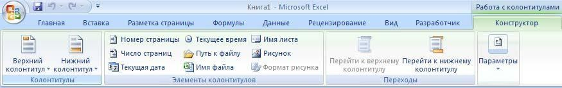

Каждый колонтитул имеет три секции: левую, центральную и правую, в которые может быть введена разнородная информация. Панель *Колонтитулы* предоставляет возможность выбора предустановленных колонтитулов. Панель *Элементы колонтитулов* используется для вставки определенных элементовколонтитулов. Панель *Переходы* позволяет обращаться к нижнему/верхнему колонтитулу. Панель Параметры позволяет установить для колонтитулов специальные параметры: разные колонтитулы для первой, а также четных/нечетных страниц, изменение масштаба и границ расположения колонтитулов.

### Контрольные вопросы и задания

1. Какие виды графических изображений можно разместить на листах?
2. Каким образом можно отредактировать изображение?
3. Как создать подложку листа?
4. Как настроить положение фигур относительно друг друга?
5. Что включает в себя область диаграммы?
6. Как добавить в диаграмму ряд данных?
7. Как скопировать диаграмму на другой лист?
8. С помощью чего можно настроить параметры печати страницы?

# 7. ОБРАБОТКА И АНАЛИЗ ДАННЫХ

Набор строк в Excel, содержащий взаимосвязанные данные и определенную структуру, называется *списком.* Такой диапазон можно сортировать, группировать, фильтровать, производить в нем поиск и выполнять вычисления. Данные на рисунке структурированы и удовлетворяют следующим критериям:

* Ячейки каждого столбца (т. е. поля) содержат однотипную информацию, имеют одну размерность, поэтому, например, дата и время представлены в одном формате (ДД.ММ.ГГ и ЧЧ.ММ).
* Каждый столбец имеет уникальный заголовок, расположенный прямо над данными.
* Все ячейки в каждой строке образуют одну запись и занимают не более одной строки.
* Абсолютно незаполненные строки не могут считаться данными – создав запсь, следует заполнить хотя бы одно поле.

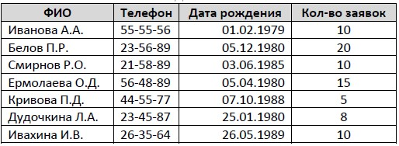

*Пример списка данных*

## *Сортировка данных*

Для осуществления сортировки необходимо сначала выделить диапазон ячеек, содержащих данные для сортировки, либо ячейку столбца, по которому будет произведена сортировка. После выделения можно применить команды

(для сортировки по возрастанию значений) и (для сортировки по убыванию значений). Команду настраиваемой сортировки можно вызвать через *Главная – Редактирование – Сортировка и фильтр*,либо через *Данные – Сортировка и фильтр – Сортировка*.В появившемся окне *Сортировка* нужно указать столбец, порядок и особенности сортировки списка данных.

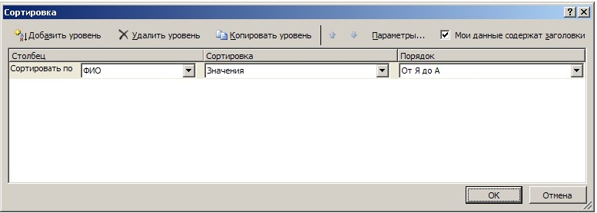

Для добавления еще одного критерия сортировки нужно использовать кнопку *Добавить уровень*.

Чтобы данные первой строки списка не участвовали в сортировке, нужно поставить флажок «Мои данные содержат заголовки».

Чтобы задать сортировку не строк, а столбцов диапазона, нужно, нажав кнопку *Параметры*, указать «сортировать столбцы диапазона».

Чтобы отсортировать данные только в одном столбце списка (не изменяя порядок в других), нужно выделить требуемый столбец, вызвать команду сортировки и в появившемся окне « Обнаружены данные вне указанного диапазона» выбрать пункт «сортировать в пределах указанного выделения».

*Замечание.* Сортировка может быть произведена по настраиваемымпользовательским спискам, т. е. по определенному пользователем порядку сортировки. Для создания списка нужно внести элементы в ячейки, выделить их и занести в список по команде кнопка *Office –* *Параметры* *Excel –* *Основные* *параметры работы с*  *Excel – Создавать списки для сортировки и заполнения*.

После того, как список создан, данные могут быть отсортированы по возрастанию/убыванию элементов данного списка. Для этого в окне сортировке в графе *Порядок* нужно указать, что сортировка будет произведена по *настраиваемому списку*.

## *Структурирование данных*

На листах Excel из данных можно создать в структуру, которая позволит группировать информацию по разделам, сворачивая / разворачивая ее при надобности. Структура может быть как горизонтальной, так и вертикальной и иметь до 8 уровней вложенности. Структуру можно создать вручную, либо автоматически.

При *ручном структурировании* сначала надо определить нужные элементы – выделить диапазоны ячеек, которые должны быть структурированы, затем применить команд у *Данные* *–* *Структура* *–* *Группировать* *–* *Группировать*.

После выполнения команды, выделенные строки/столбцы становятся разделом. Нажав на знак +, можно увидеть детали раздела, нажав на знак –, можно скрыть лишние детали.

*Замечание.* Если при сворачивании раздела определенные строки/столбцыдолжны быть видимыми, их не нужно выделять для группировки.

*Автоматическое структурирование* используется,когда на листерасположены строки или столбцы итоговых данных или промежуточных итогов. В диапазоне, предназначенном для структурирования, необходимо выделить хотя бы одну ячейку, а затем выполнить команду *Данные* *–* *Структура – Группировать – Создание структуры*.В результате будет созданаструктура, использующая итоговые данные как уровни разделов.

Удалить структурирование можно, используя команды *Данные* *–* *Структура – Разгруппировать – Удаление структуры.*

## *Фильтрация*

В Excel 2007 существует возможность *отфильтровать* список, чтобы вывести только необходимые в данный момент строки. При этом строки, не удовлетворяющие заданным условиям, просто не будут отображаться на экране, а не будут удаляться из файла. Поэтому, отменив фильтрацию данных, можно видеть полностью весь список. Фильтрация может быть выполнена с помощью автофильтра и расширенного фильтра.

*Замечание*.При копировании данных из отфильтрованной таблицы будут скопированы только те данные, которые отображаются в данный момент в таблице. Также, если в таблице есть строки с итоговыми данными, они автоматически будут пересчитываться при каждой фильтрации.

Чтобы применить *автофильтр*, нужно выделить хотя бы одну ячейку списка данных и применить команду *Главная* *–* *Редактирование* *–* *Сортировка* *и фильтр – Фильтр* или *Данные – Сортировка и фильтр – Фильтр*.Послеэтого в правом углу ячеек заголовков списка появятся стрелки, нажав на которые можно получить доступ к параметрам фильтрации.

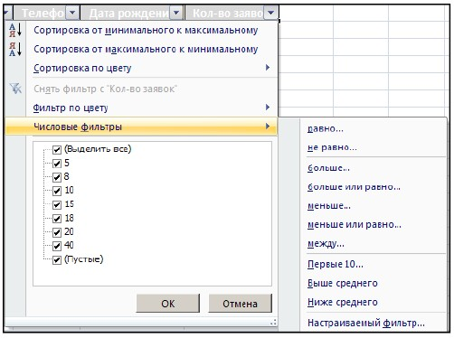

Можно наложить фильтр по цвету ячеек, по выбору определенных данных, а также задать различные параметры для фильтрации данных разных типов: числовых, текстовых, дат. Также в автофильтре можно задать два условия отбора данных в одном или нескольких столбцах. Для этого нужно активировать команду *Настраиваемый фильтр* в контекстном меню для конкретного типа фильтра. Удалить автофильтр можно, повторно нажав на копку вызова фильтра.

*Расширенный фильтр* предназначен для фильтрации списков тогда,когдавозможностей автофильтра недостаточно. Хотя расширенный фильтр и несколько сложнее автофильтра, он имеет ряд преимуществ, основные из них:

* можно сохранять критерий отбора данных для дальнейшего использования;
* для одного столбца можно задать более двух критериев отбора;
* между столбцами можно задать несколько критериев сравнения;
* можно показывать в отфильтрованных записях не все столбцы, а только указанные;
* в критерии можно включать формулы.

Чтобы отфильтровать список с помощью расширенного фильтра, необходимо произвести некоторые подготовительные действия:

1. проверить, чтобы столбцы списка имели заголовки;
2. подготовить *таблицу критериев отбора.* Заголовки столбцов, для которых будут задаваться условия должны в точности совпадать с заголовками списка, поэтому имеет смысл их просто скопировать из списка. В следующих строках необходимо записать условия фильтрации. Эти строки будут использованы в качестве диапазона условий отбора.

Для объединения критериев с помощью условного оператора *И* следует указать критерии в одной и той же строке, а для объединения критериев с помощью условного оператора *ИЛИ* следует ввести критерии в разных строках.

Чтобы применить расширенный фильтр, нужно выделить диапазон фильтрации и вызвать команду *Данные* *–* *Сортировка и фильтр* *–* *Дополнительно*.

В диалоговом окне *Расширенный фильтр* нужноуказать место размещения результатов фильтрации (на этом же месте или скопировать в другое), исходный диапазон фильтруемых данных, критерии отбора (диапазон условий), отображение в результате только уникальных записей и нажать ОК. После применения данной команды на листе в указанном месте будут отображены отфильтрованные данные.

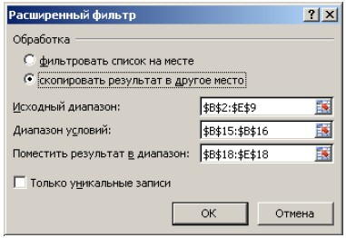

Чтобы убрать расширенный фильтр, достаточно нажать кнопку *Очистить* панели *Сортировка и фильтр.*

## *Разделение данных на несколько столбцов*

Excel предоставляет возможность разбивать данные, находящиеся в одном столбце, на несколько. Эта возможность может также использоваться при импорте данных из других приложений, если данные не разделены на нужное количество столбцов.

С помощью команды *Данные* *–* *Работа с данными* *–* *Текст по столбцам* вызывается мастер, позволяющий указать параметры разбивки. Можно выбрать разделитель для данных, имеющих одинаковые знаки-разделители, либо указать параметр «фиксированная ширина» (если в столбце данные имеют одинаковую длину) и указать точное местоположение разделителя.

После выполнения команды разделенные данные копируются в столбцы, находящиеся справа от исходного столбца, заменяя старые данные. Поэтому предварительно нужно добавить пустые столбцы справа, либо при выполнении разбиения указать адрес ячейки, куда будет помещен результат.

## *Консолидация данных*

Если в разных листах книгах или даже разных книгах имеются однотипные значения, которые нужно разместить в одном месте или провести с ними однотипные операции, это можно сделать при помощи функции *Консолидация*. При ее использовании данные из указанных источников собираются в одном месте и любые общие значения будут объединяться, как указано. Это позволяет более наглядно анализировать итоговые данные.

Чтобы выполнить консолидацию, сначала нужно выделить первую ячейку места, в котором будут расположены консолидированные данные, затем выбрать команду *Данные* *–Работа с данными – Консолидация*



.

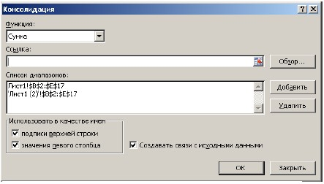

В диалоговом окне необходимо выбрать диапазоны ячеек (поля *ссылка,* *список диапазонов*) и тип предстоящей консолидации (поле Ф*ункция*), а также указать использование в качестве имен некоторых значений диапазона данных и установить связь с исходными данными (чтобы при изменении исходных данных производилось обновление консолидированных). После задания параметров итоговые данные будут размещены в указанных ячейках.

## *Создание промежуточных и общих итогов*

При анализе данных в больших таблицах часто возникает необходимость вычислять промежуточные и полные итоги.

*Промежуточные итоги* –это удобный способ обобщения и анализаданных на рабочем листе. При подведении промежуточных итогов таблица разбивается на несколько групп строк *с одинаковыми значениями одного поля* и по каждой группе подводятся итоги, а затем – *общий* итог по всей таблице. В качестве итога могут вычисляться максимальное или минимальное значения в группе, сумма, среднее, количество элементов, стандартное отклонение и т. п.

Подведение промежуточных итогов позволяет обойтись практически без ручного ввода формул. Excel автоматически создает формулу, добавляет строку (или строки) для записи промежуточных итогов и подставляет адреса ячеек данных. Результирующая таблица является наглядной и удобной для последующей обработки. После подведения промежуточных итогов таблица представляется структурой, то есть она разбивается на группы. Разбиение таблицы на группы позволяет управлять степенью детализации отображаемых данных. Excel может показывать только итог для каждой группы или полностью содержимое группы.

Перед подведением промежуточных итогов имеет смысл произвести сортировку по тем столбцам, по которым подводятся итоги, чтобы все записи с одинаковыми полями этих столбцов попали в одну группу. Чтобы добавить итоги для списка данных нужно:

1. Выделить исходный диапазон ячеек.
2. Выбрать команду *Данные* *–* *Структура* *–* *Промежуточные итоги* для вызова соответствующего диалогового окна.

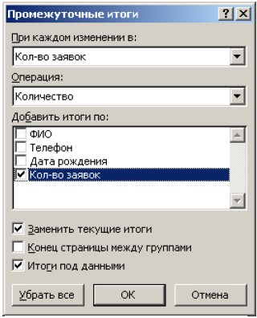

1. В списке *При каждом изменении в* выберите поле, по значениям которого вы собираетесь группировать строки (каждый раз, когда такое изменение найдено, вставляется промежуточный итог).
2. В списке *Операция* выберите функцию, при помощи которой будут подводиться итоги.
3. В группе флажков *Добавить итоги по* к укажите, по каким полям должны вычисляться итоги. Отметьте только те поля, которые вы хотите просуммировать.
4. Нажмите кнопку ОК. Excel вставит в рабочий лист строки с промежуточными итогами. Общий итог по всей таблице появится в ее нижней части.

Размещение строк промежуточных итогов регулируется с помощью флажков в нижней части диалогового окна. По умолчанию все старые промежуточные итоги должны заменяться новыми (флажок *Заменить текущие итоги*),также можно разде-лить группы итогов на страницы (флажок *Конец страницы между группами*)и добавить общие итоги под таблицейданных (флажок *Итоги под*  *данными*).

Чтобы удалить итоги с листа, нужно вызвать окно добавления промежуточных итогов и нажать кнопку *Убрать все*.

## *Использование сводных таблиц для анализа данных*

Сводные таблицы обеспечивают очень удобный интерфейс к хранилищам данных различной сложности и разного объема. *Сводная таблица* – это динамическая таблица специального вида, построенная на базе одной или нескольких исходных таблиц и содержащая сводную информацию по этим таблицам. Базами данных для сводных таблиц могут быть списки, таблицы, расположенные на рабочих листах Excel, либо внешние источники данных (например, базы данных Access).

При создании сводной таблицы пользователь распределяет информацию, указывая, какие элементы и в каких полях сводной таблицы будут содержаться. *Поле –* это некоторая совокупность данных,собранных по одному признаку. *Элемент –* отдельное значение,содержащееся в поле.Сводная таблицаявляется многомерной и всегда связана с источником данных. Сама она предназначена только для чтения, а изменения нужно вносить в исходные таблицы. При этом можно изменять форматирование сводной таблицы, выбирать различные параметр ы вычислений.

Для работы в Excel со сводными таблицами существует команда *Вставка* *–* *Таблицы – Сводная таблица*.После ее активизации в появившемся окне *Создание сводной таблицы* нужно указать исходные данные и размещениеитогов сводной таблицы. После этого при помощи мастера *Список полей* *сводной таблицы* необходимо заполнить макет таблицы.В результате будетполучена сводная таблица, после вставки которой, на ленте меню появляется контекстный инструмент *Работа со сводными таблицами*, имеющий вкладки *Параметры* –для изменения структуры сводной таблицы,и *Конструктор* –для ее форматирования.

## *Использование макросов*

Макрос представляет собой последовательность действий, записанную в виде программы на языке Visual Basic for Applications (VBA). При помощи макросов пользователь может зафиксировать в памяти компьютера часто повторяющиеся последовательности действий, что позволит избежать рутинных операций и ошибок, а также сэкономить время. Макрос может быть записан как с помощью команд языка программирования, так и автоматически программой записи макроса.

Чтобы получить доступ к командам записи макросов, нужно отобразить вкладку *Разработчик* на ленте главного меню. Для этого нужно выбрать кнопку *Office –* *Параметры* *Excel –* *Показывать вкладку Разработчик на* *ленте*.На панели Коддоступны основные инструменты для работы смакросами.

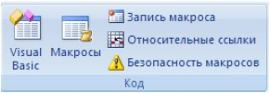

Для записи макроса на Visual Basic используйте кнопку запуска редактора – *Visual* *Basic.* Для просмотра списка имеющихся изапуска нужного макроса используйте кнопку *Макросы*.Кнопка *Запись макроса* позволяетзаписать последовательность действий в макрос. Кнопка *Относительные ссылки* включает при записи макроса режим относительных ссылок. Кнопка *Безопасность макросов* позволяет устанавливать различные уровни безопасности для запуска макросов из разных источников.

## *Контрольные вопросы и задани*я

1. Какими характеристиками обладает список данных?
2. Как отсортировать данные по нескольким критериям?
3. Для чего используется расширенный фильтр?
4. Какие данные могут быть разделены на несколько столбцов?
5. Как задать подсчет промежуточных итогов?
6. Что такое сводная таблица?
7. Как записать свой макрос?